
Despliege de aplicaciones WEB

Ismael heras salvador DAW2
TEMA 2.1

INSTALACIÓN DE UBUNTU SERVER (MYSQL, APACHE PHP) Y MAQUINA VIRTUAL CON WINDOWS 10 NETBEANS 11.1 Y FILEZILLA

Sumario
Instalación de un servidor web utilizando Ubuntu Server 18.04.3 LTS 3
Que es un servidor WEB 3
Arquitectura de un servidor web. 3
Instalación Ubuntu Server 5
Instalar Ubuntu Server 18.04.3 LTS desde cero 6
Ficha de la maquina 6
Visualizar versión del sistema 14
Información discos o particiones 14
Actualizar el sistema operativo 15
Apagar Ubuntu desde la consola o terminal 15
Clonar una máquina virtual completa en VirtualBox 16
Ficha de la maquina 18
Configuración de Ubuntu Server 19
Configuración de red 19
Nombre del equipo 23
Apache 23
Funcionalidades 23
Instalación 25
control del servicio 27
Estructura de directorios y ficheros de configuración 29
Archivos de registro 31
32
PHP 32
Funcionalidad 32
Instalación de PHP 33
Fichero de configuración 33
Comprobación de funcionamiento 35
Creación de usuarios 37
INSTALACIÓN DE UNA MAQUINA VIRTUAL WINDOWS 10 Y EL IDE DE DESARROLLO NETBEANS 39
INSTALACION W10 39
CONFIGURACION 48
Cambio IP 49
Creacion de usuarios 51
PARTICIÓN DEL DISCO DURO 59
INSTALACIÓN DE ENTORNO DE DESARROLLO INTEGRADO(IDE) NETBEANS 11.1 64
QUE ES UN IDE? 64
Que es netBeans? 65
INSTALACIÓN DE NETBEANS 11.1 + JDK 12 65
CONFIGURACIÓN DE NETBEANS 11.1 70
Conectar el netbeans con el servidor 79
FILEZILLA 84
¿Qué es FileZilla? 84
Para qué sirve FileZilla 85
Instalación de filezilla 86
Configuración de filezilla 90

Instalación de un servidor web utilizando Ubuntu Server 18.04.3 LTS

Que es un servidor WEB

Un servidor es un tipo de software que suministra servicios a los usuarios o terminales que lo solicitan. Por ejemplo, en una típica arquitectura cliente-servidor, el cliente podría ser un ordenador que realiza peticiones de información a través de un programa de correo (Outlook Express por ejemplo) y, el servidor le entrega los datos en forma de correos electrónicos en respuesta a su solicitud.

Arquitectura de un servidor web.

El modelo cliente-servidor es una arquitectura software que involucra uno o más clientes solicitando servicios a uno o más servidores.
* El cliente puede ser un proceso corriendo en un
computadora o en un dispositivo como una PDA o un
teléfono móvil.
* El servidor puede ser un proceso corriendo en un
computadora (normalmente de altas prestaciones).
* En la arquitectura Web actual aparecen además
elementos que se sitúan en medio (proxies, cachés)

* Beneficios:
Usabilidad/flexibilidad/interoperabilidad/ escalabilidad
Los servidores web HTTP son aquellos programas que están diseñados especialmente para transferir hipertextos, páginas web o páginas HTML, a partir de la implementación de un protocolo HTTP.
El protocolo HTTP es el protocolo que se utiliza en todas las transacciones de datos de la Web.

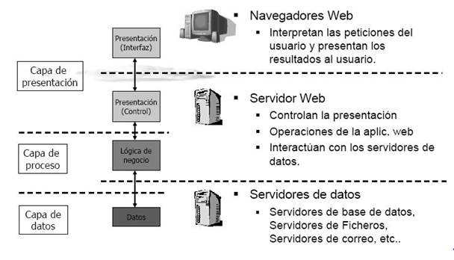

Instalación Ubuntu Server


Procederemos a la instalación de un servidor ubuntu server en la asignatura de despliegue de aplicaciones web para realizar todo tipo de operaciones en el servidor tales como instalarlo ponerlo en marcha y configurarlo.

Instalar Ubuntu Server 18.04.3 LTS desde cero

Ficha de la maquina

Version de ubuntu: 18.04.3
Nombre de la maquina: IHSUSE
Memoria RAM: 2 GB
DISCO DURO: VDI reservado dinamicamente de 500 GB
Distribucion de linux: 64-bit

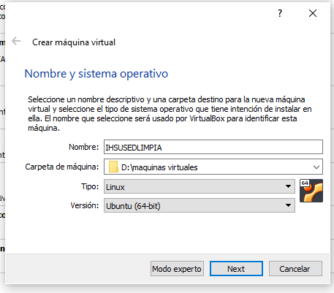

cargamos la iso del sistema operativo que deseamos instalar

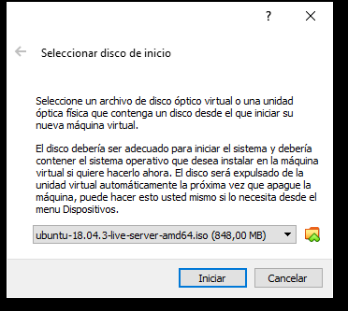

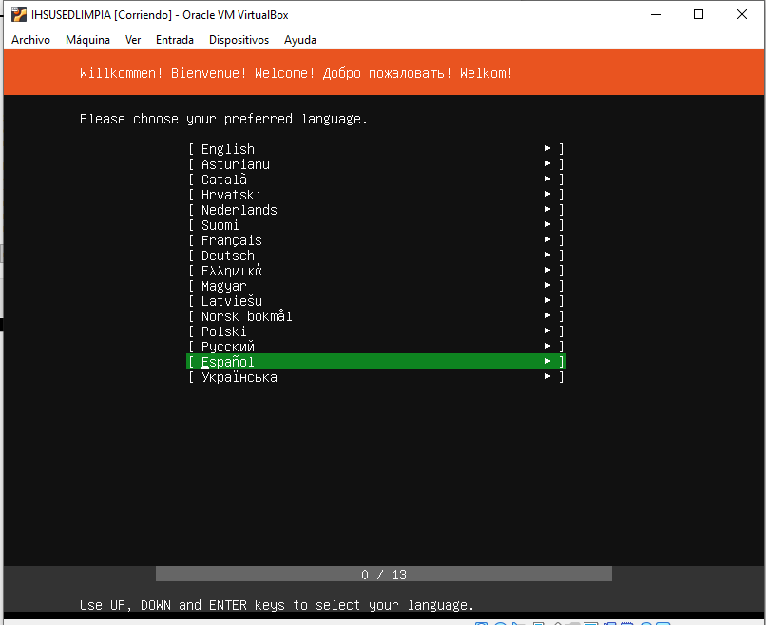
ahora ya si entramos a la configuracion del SO. lo primero que haremos es selecccionar el idioma español.

Entramos a la partición de disco duro donde pone manual.
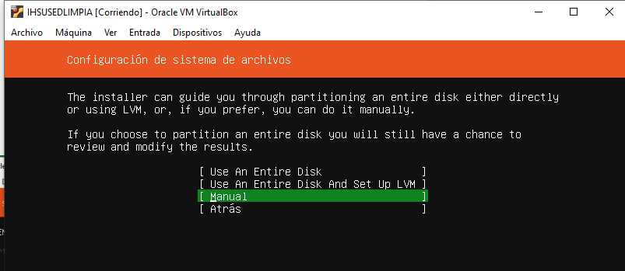

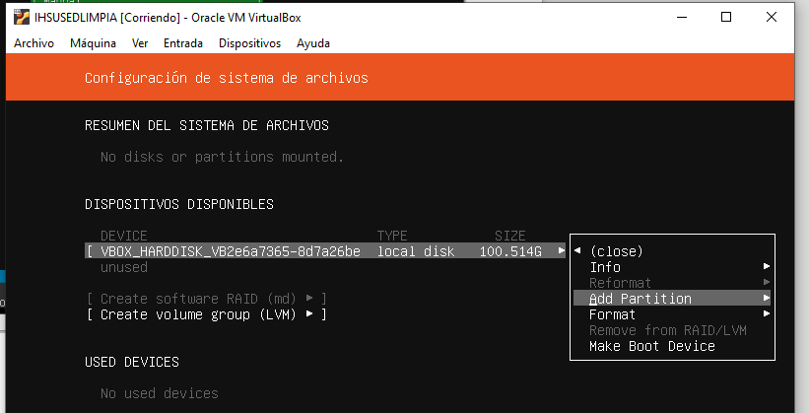
Y luego en add partition.

Creamos una primera partición de 150 GB en ext4 en \

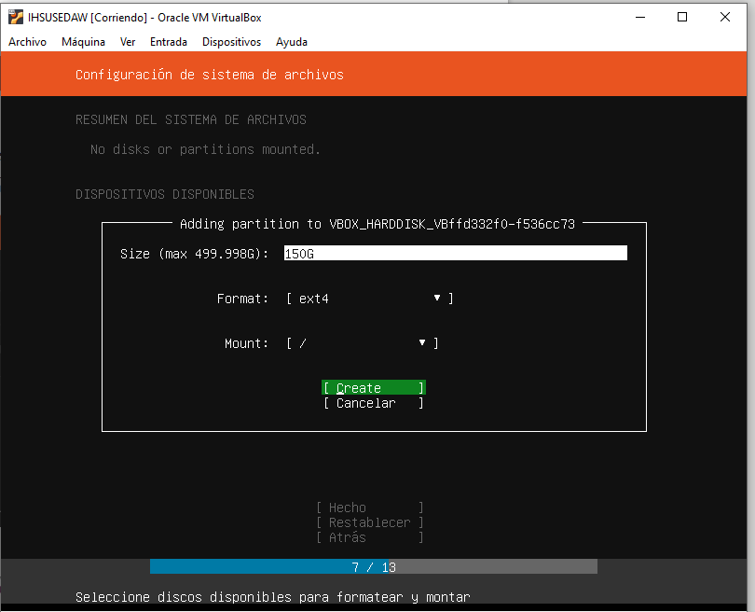

y una segunda partición con el resto del espacio en ext4 en \var

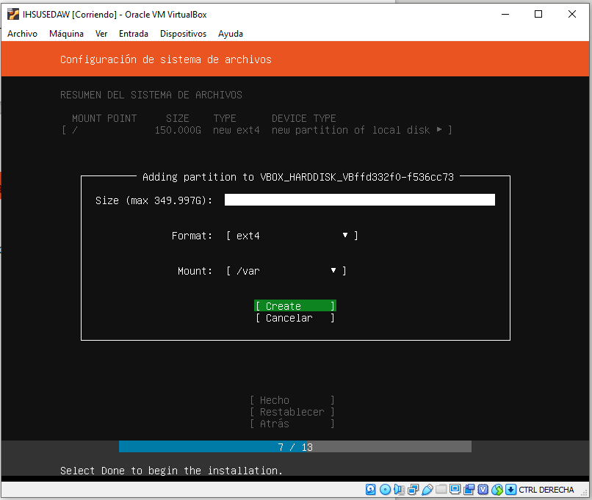

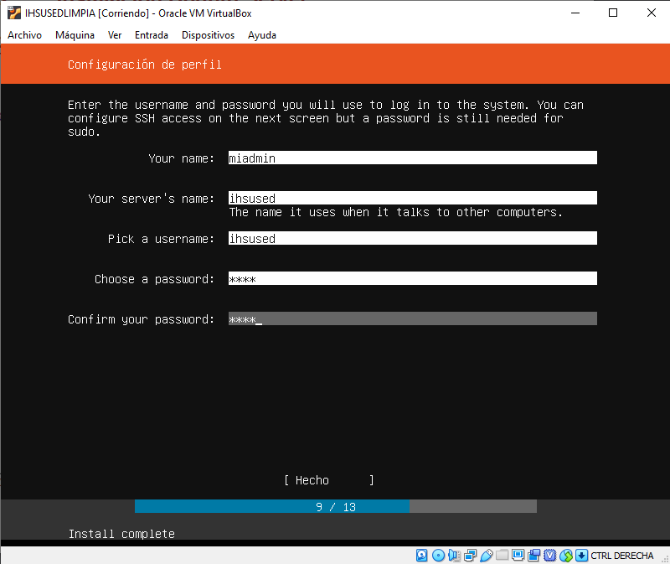
Ponemos los nombres del servicio y del usuario y la contraseña

e instalamos el openSSH
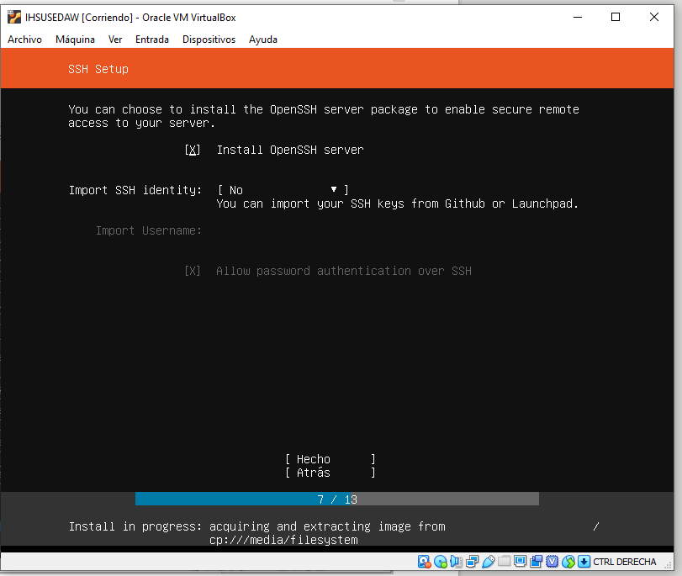

esperamos a que se instale el sistema

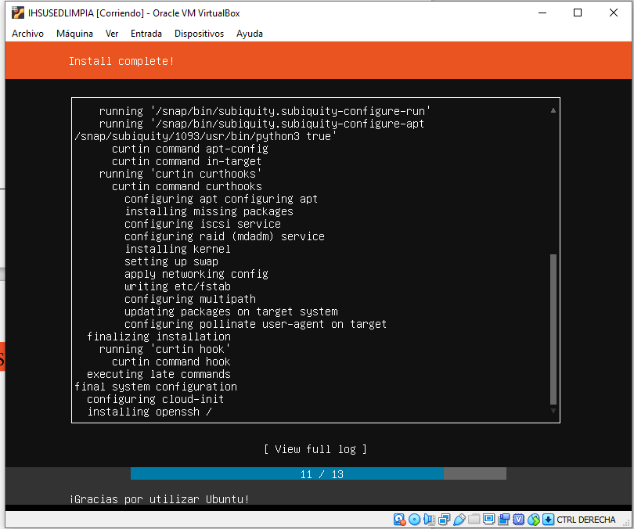

una vez instalado todo nos logeamos en el sistema con nombre y password.

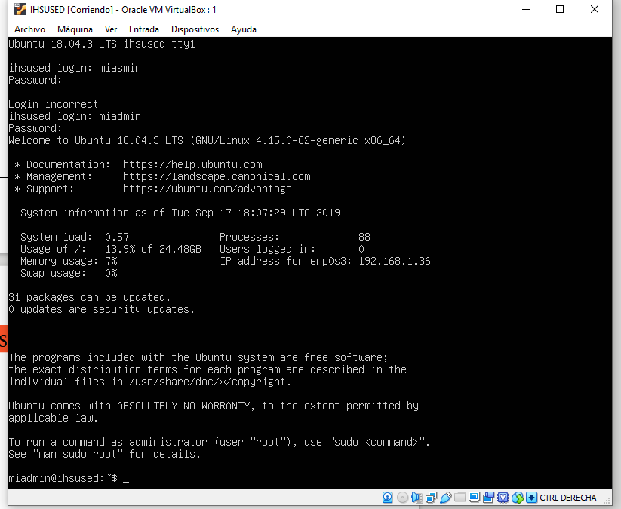
Y ya podremos modificar he instalar lo que deseemos

Visualizar versión del sistema

Lo haremos con el comando lsb_release -a
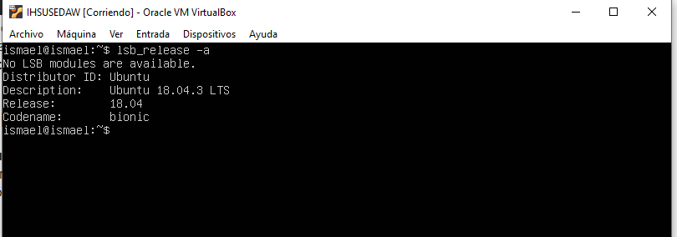

Información discos o particiones
Con el comando df -TH veremos el tamaño y el espacio usado.
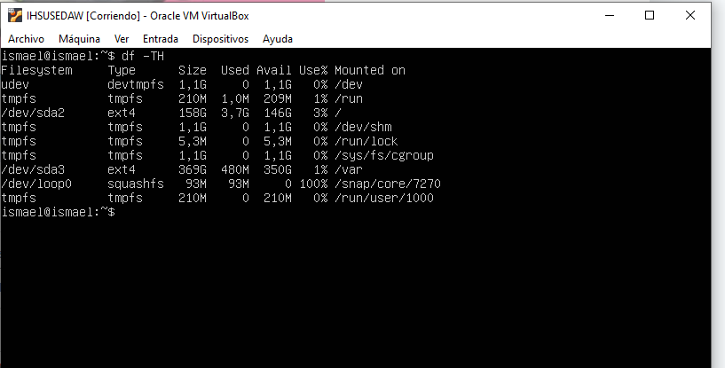

Actualizar el sistema operativo
lo próximo que haremos sera actualizar los paquetes y el sistema
update actualiza el repositorio y upgrade lo instala
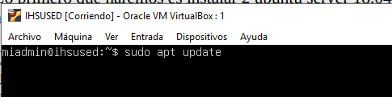

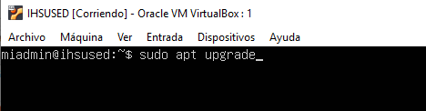

Apagar Ubuntu desde la consola o terminal
una vez actualizados apagamos el sistema.
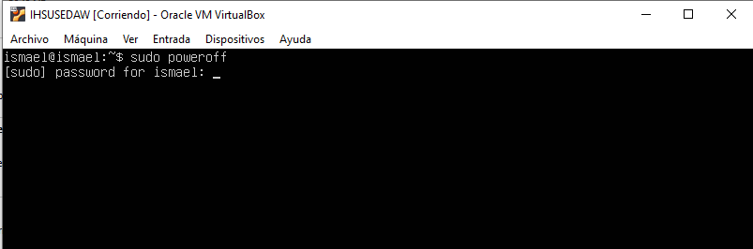

Clonar una máquina virtual completa en VirtualBox

Nos situamos sobre la maquina que queremos clonar pulsamos con botón derecho y seleccionamos clonación.

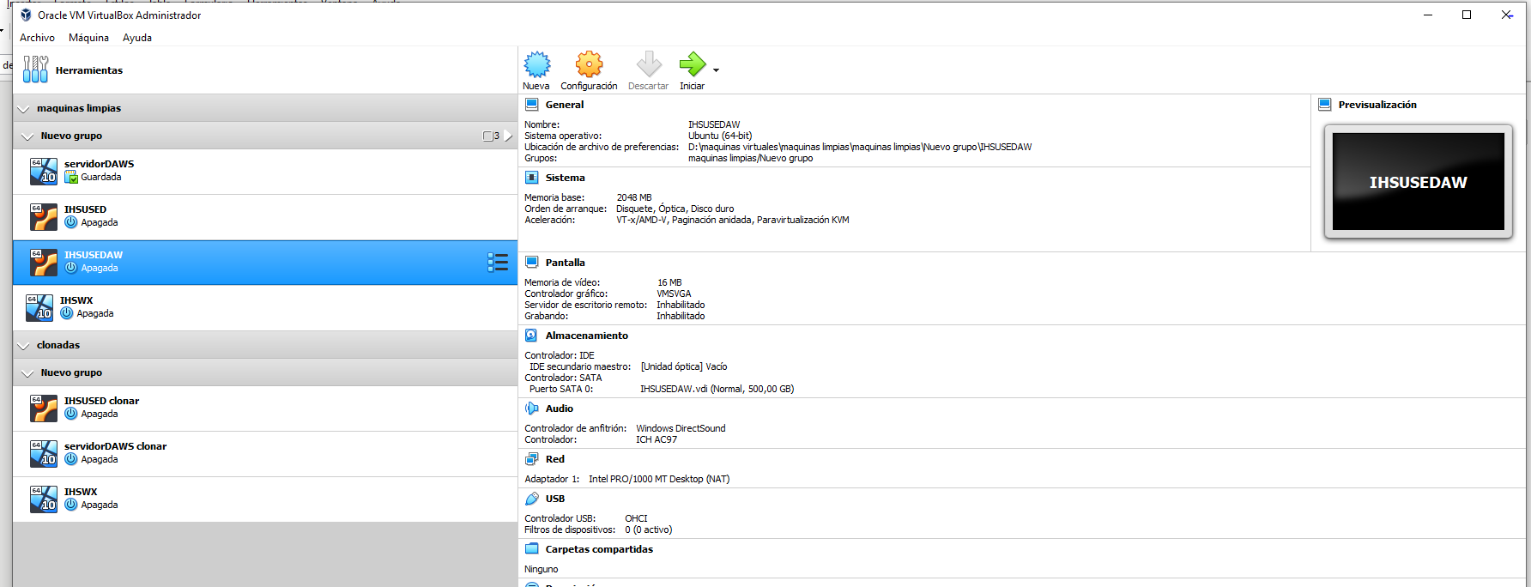

Nos aparecerá la siguiente ventana donde configuraremos el nombre la ubicación donde se guardara la maquina virtual y le diremos que cree nuevas direcciones MAC.
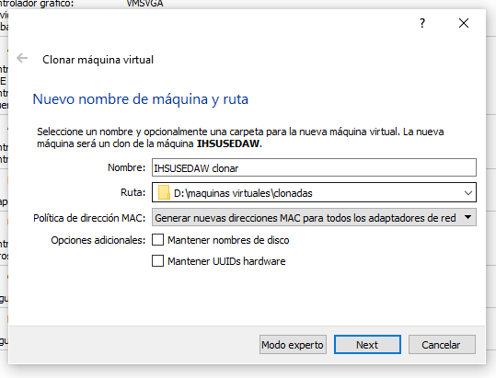
Le daremos a clonación completa
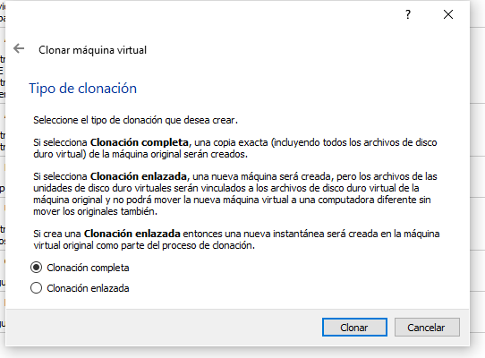

Ficha de la maquina

Version de ubuntu: 18.04.3
Nombre de la maquina: IHSUSEDDAW clonar
Memoria RAM: 2 GB
DISCO DURO: VDI reservado dinamicamente de 500 GB
Distribucion de linux: 64-bit

Configuración de Ubuntu Server

Configuración de red
después le cambiamos la ip estática con los siguientes comandos en la maquina
1. cd /etc/netplan
2. ls
3. sudo nano +el archivo que aparezca

dentro del archivo de configuración lo modificamos con las necesidades
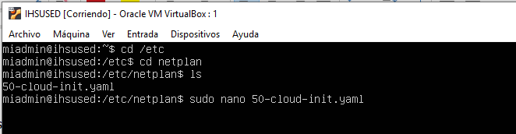
nuestras

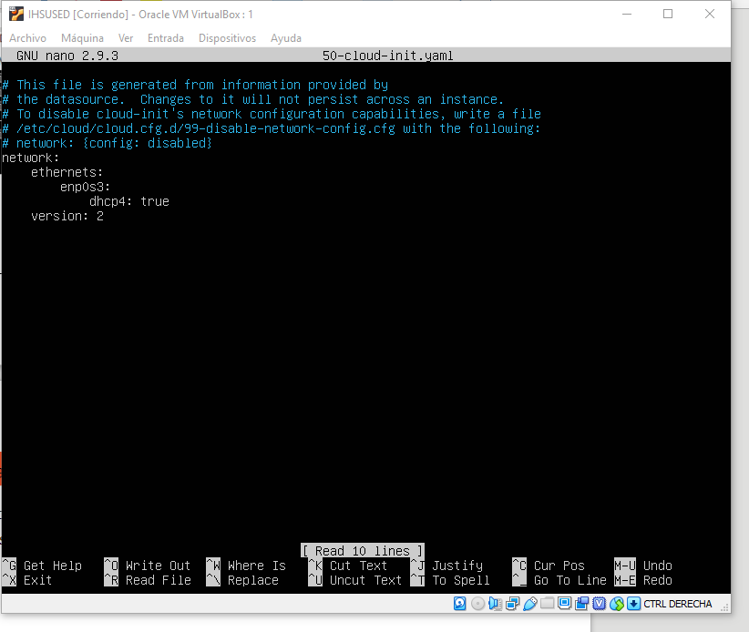
Cambiamos los valores como vemos acontinuacion la puerta predeterminada es la misma que la del anfrition y la ip 200 por encima de la del anfrition.
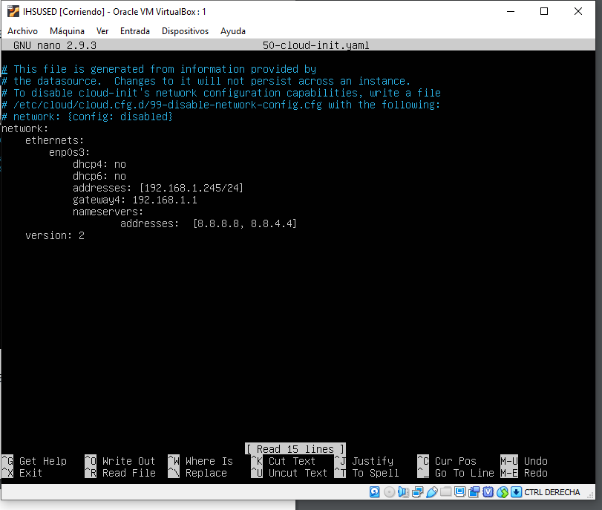
Con este comando aplicamos los cambios anteriores.

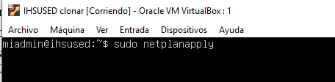

Con el siguiente comando comprobamos si esta configurada correctamente la red.
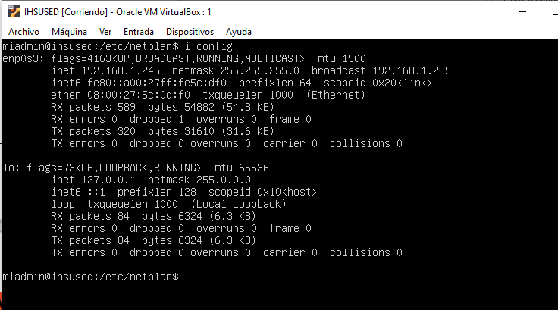
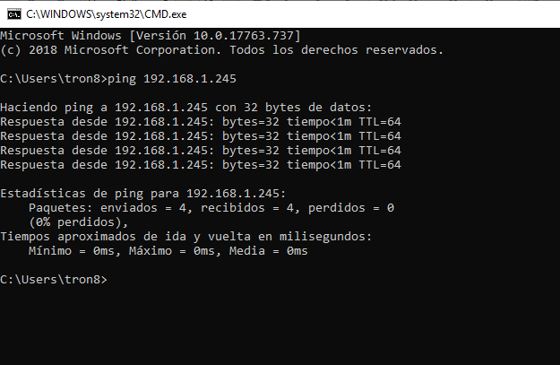
Aciendo un ping desde mi maquina anfitrion descubrimos que si tiene internet.

Nombre del equipo

Con el comando host name sabremos el nombre del equipo
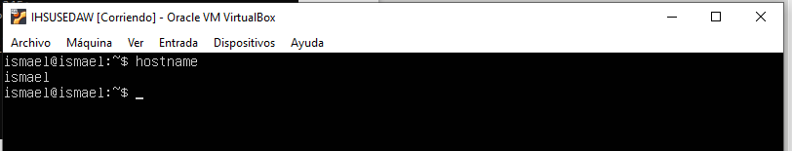

Apache

Funcionalidades

un servidor web, no es un servidor físico, sino un software que se ejecuta en un servidor. Su trabajo es establecer una conexión entre un servidor y los navegadores de los visitantes del sitio web (Firefox, Google Chrome, Safari, etc.) mientras envían archivos entre ellos (estructura cliente-servidor). Apache es un software multiplataforma, por lo cual funciona tanto en servidores Unix como en Windows.
Cuando un visitante quiere cargar una página de tu sitio web, por ejemplo la página de inicio o tu página “Acerca de nosotros”, su navegador le envía una solicitud a tu servidor y Apache le devuelve una respuesta con todos los archivos solicitados (texto, imágenes, etc. ) El servidor y el cliente se comunican a través del protocolo HTTP y Apache es responsable de garantizar una comunicación fluida y segura entre las dos máquinas.

Apache es altamente personalizable, ya que tiene una estructura basada en módulos. Los módulos le permiten a los administradores del servidor activar y desactivar funcionalidades adicionales. Apache tiene módulos de seguridad, almacenamiento en caché, reescritura de URL, autenticación de contraseña y más

Instalación
ahora instalaremos el apache.
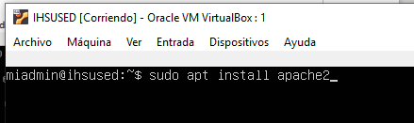

Antes de probar el Apache, es necesario modificar los ajustes del cortafuegos de tal manera que se garantice el acceso externo a los puertos web por defecto. Asumiendo que seguiste las instrucciones de los prerrequisitos, tendrás un cortafuegos UFW configurado para restringir el acceso a tu servidor.
Durante la instalación, Apache por sí mismo, se registra en el UFW para proveer los perfiles que permitan habilitar o deshabilitar su acceso a través del cortafuego.
Con el siguiente comando accedemos a los perfiles sudo ufw app list
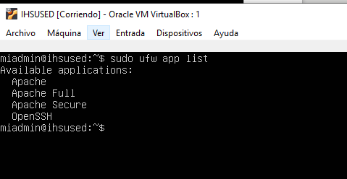

Como te has podido dar cuenta, existen tres perfiles disponibles para Apache:
- Apache: este perfil habilita únicamente el puerto 80 (normal, tráfico web sin encriptar).
- Apache Full: este perfil habilita dos puertos: puerto 80 (normal, tráfico web sin encriptar) y el puerto 443 (tráfico encriptado mediante TLS/SSL).
- Apache Secure: este perfil habilita únicamente el puerto 443 (tráfico encriptado mediante TLS/SSL).
Se recomienda que siempre habilites el perfil con más restricciones dependiendo del tráfico requerido y cómo se ha configurado tu máquina. Como aún no hemos configurado el SSL para nuestro servidor en esta guía, solo permitiremos el tráfico a través del puerto 80:
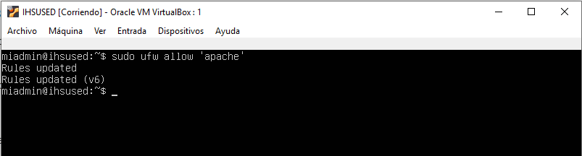
con este comando habilitamos que podemos acceder desde la maquina anfitrión al servidor introduciendo desde mi navegador la ip del servidores

control del servicio

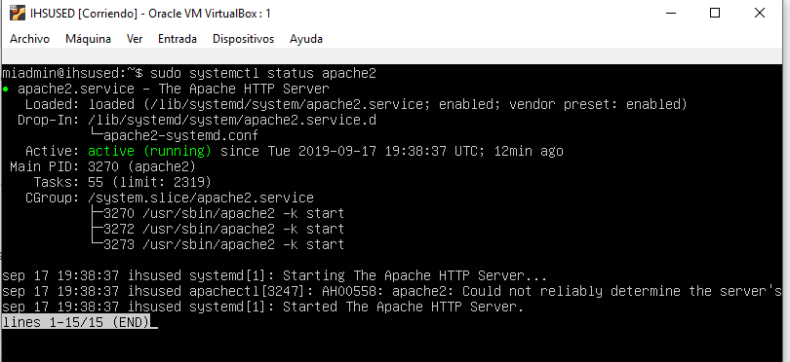
comprobamos el servicio de apache
vemos que esta running sudo systemctl status apache2
y por ultimo desde mi maquina anfitrión y desde el navegador introduzco la url de la ip del servidor para que aparezca la pagina de apache.

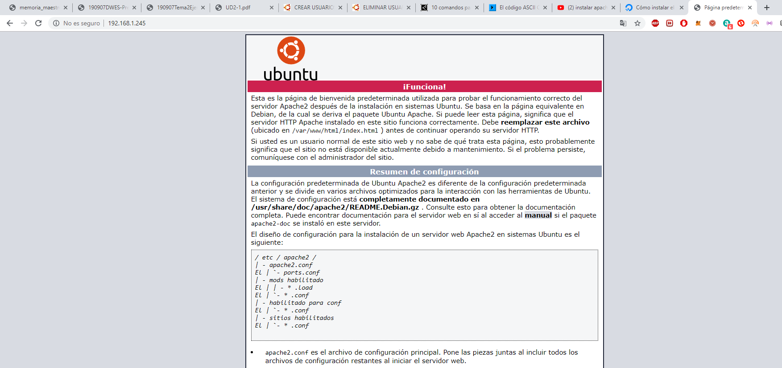
Como vemos funciona

con este comando restauramos el servicio. sudo systemctl restart apache2
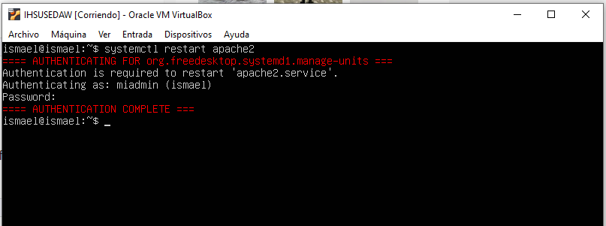

y con este otro apagamos el servicio. systemctl stop apache2
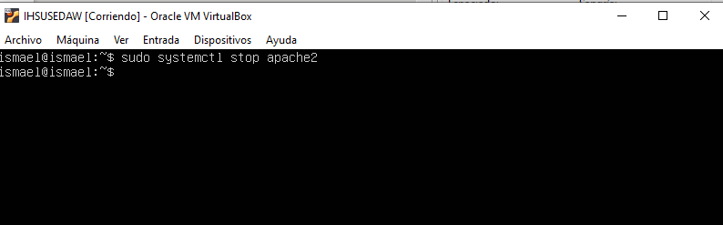

Estructura de directorios y ficheros de configuración
En la ruta etc/apache2 y haciendo un ls nos encontramos con todos los archivos de configuracion de apache2.

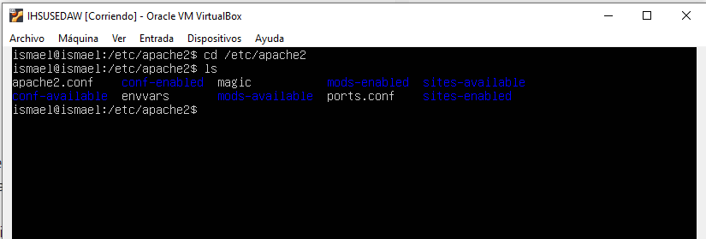

El directorio más significativo de Apache se encuentra en /var/www/html de forma predeterminada. Este directorio hace que cualquier archivo con extensión .html que se ubique allí, Apache podrá servirlo a los clientes web (navegadores) que lo soliciten. En resumen, es la ubicación o directorio raíz donde el servidor intentará servir los archivos de páginas web.
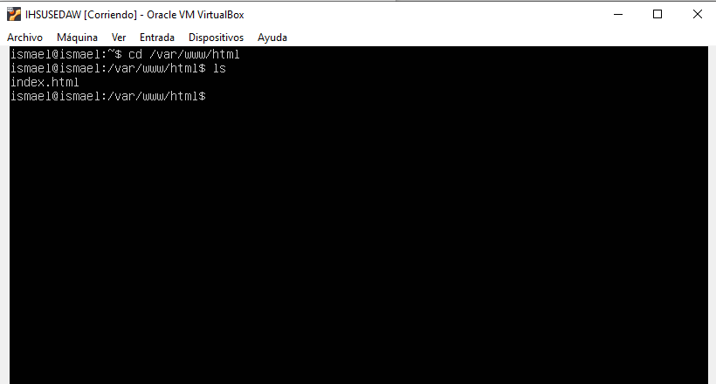

Archivos de registro
En la ruta var/log/apache2 haciendo un ls nos encontraremos con el archivo error.log.
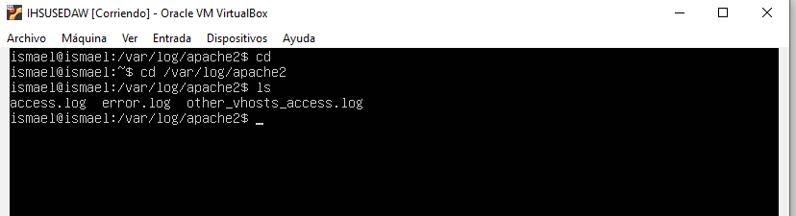
Haciendo un sudo nano error.log accedemos al archivo de registro.
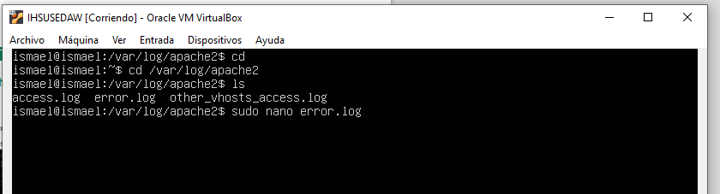
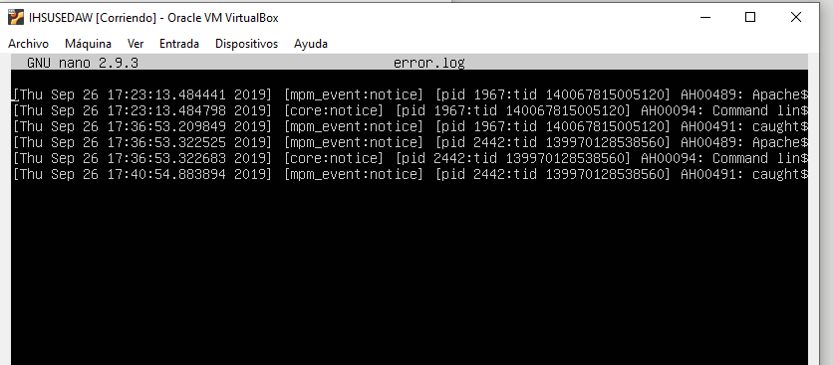

PHP

Funcionalidad
PHP es el componente de nuestra configuración que procesará código para mostrar contenido dinámico. Puede ejecutar secuencias de comandos, conectarse a nuestras bases de datos MySQL para obtener información, y entregar el contenido procesado a nuestro servidor web para mostrarlo.

Instalación de PHP
Con el siguiente comando instalamos el modulo de php para apache
sudo apt-get install php
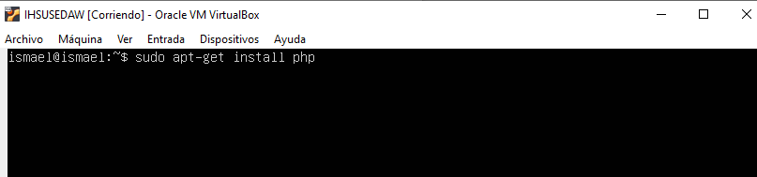

Fichero de configuración
En la ruta etc/php/7.2/apache2 y haciendo un ls nos mostrara los archivos de configuración php.ini y conf.d
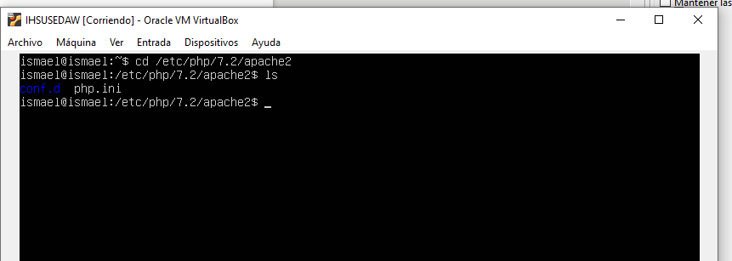
hacemos un sudo nano php.ini y nos muestra el archivo de configuracion del modulo de php
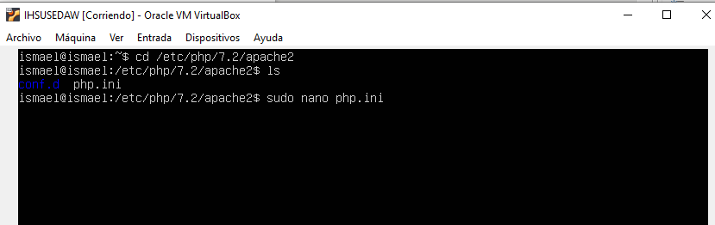

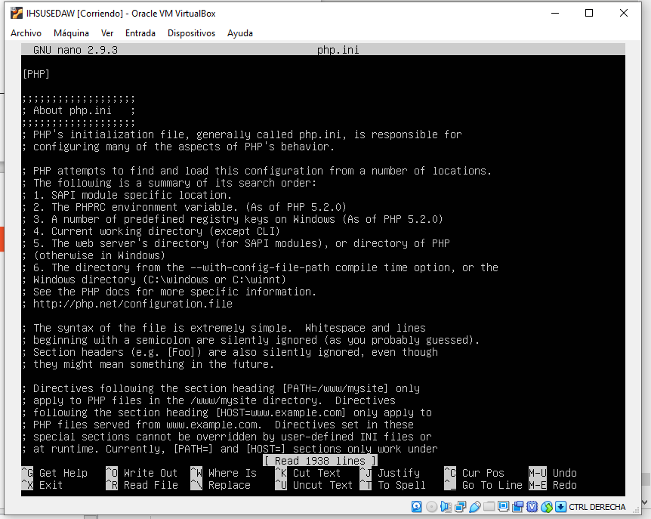
Este seria el archivo de configuracion php.ini

después nos situamos sobre el directorio conf.d y hacemos un ls
y nos muestra mas archivos de configuracion.
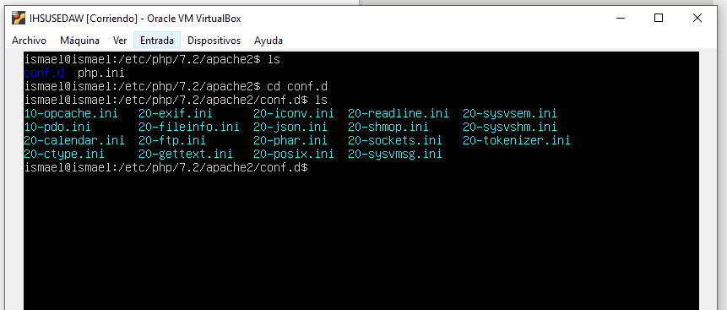

Comprobación de funcionamiento
Con el fin de probar que nuestro sistema se ha configurado correctamente para PHP, podemos crear un script PHP muy básico.
Vamos a llamar a este script info.php. Para que Apache pueda buscar el archivo y lo trabaje correctamente, se debe guardar en un directorio muy específico, al cual se le conoce como “raíz”.
En Ubuntu 18.04, este directorio se encuentra en /var/www/html/. Podemos crear el archivo en esa ubicación ejecutando:
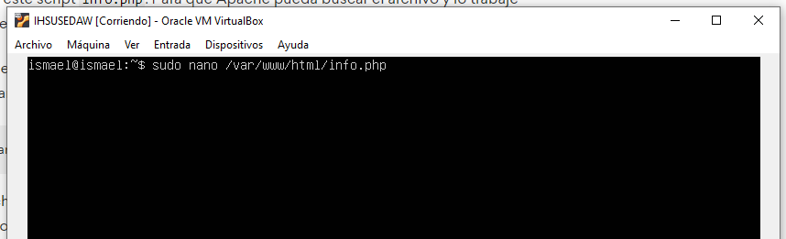
escribiendo el código php siguiente en el archivo en blanco.
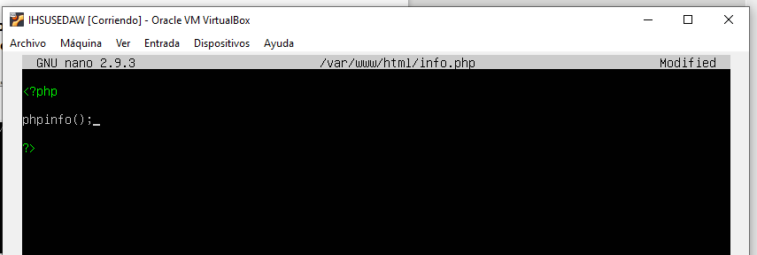

Y nos mostrara esta pagina si en nuestro navegador introducimos la ip de nuestro servidor.

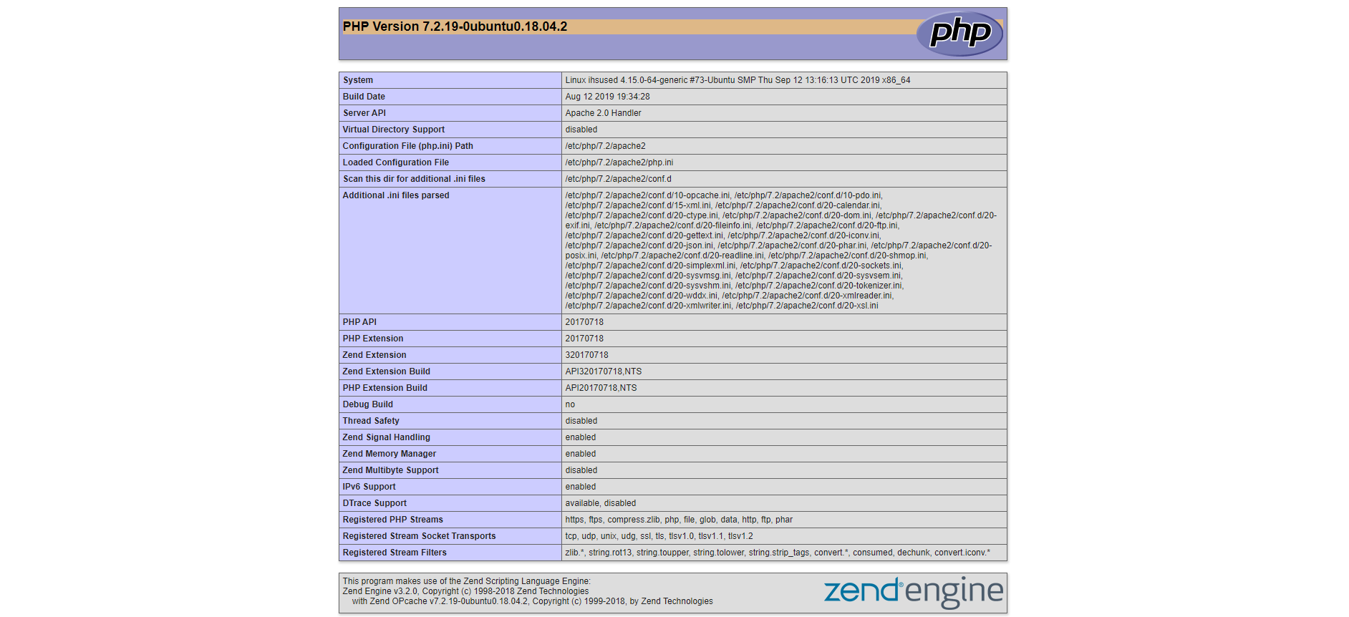

Creación de usuarios
Para crear un usuario en el grupo www-data utilizamos el siguiente comando
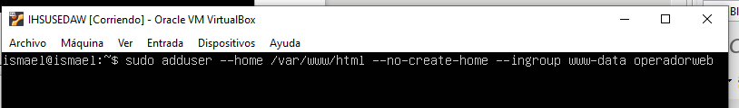
luego damos permisos a la carpeta varwww/html
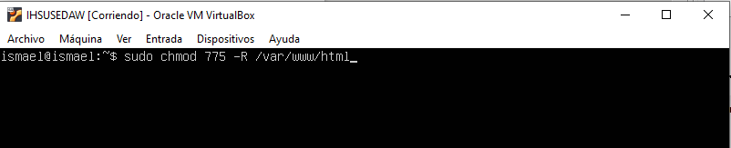
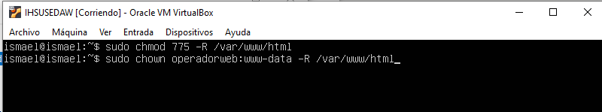
para dar privilegios de borrado, creación y lectura al usuario

INSTALACIÓN DE UNA MAQUINA VIRTUAL WINDOWS 10 Y EL IDE DE DESARROLLO NETBEANS

Primero instalaremos una maquina virtual w10 64-bit con 4 gb de ram 100gb de disco duro vdi reservado dinamicamentey tambien la pondremos en adaptador puente.

INSTALACION W10

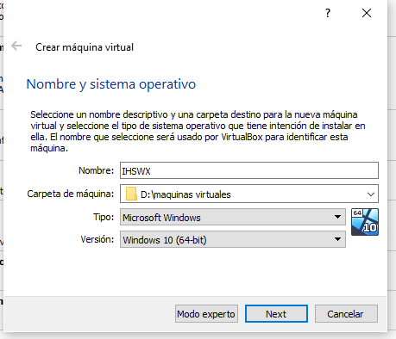

Despues con la iso correspondiente iniciamos la instalacion

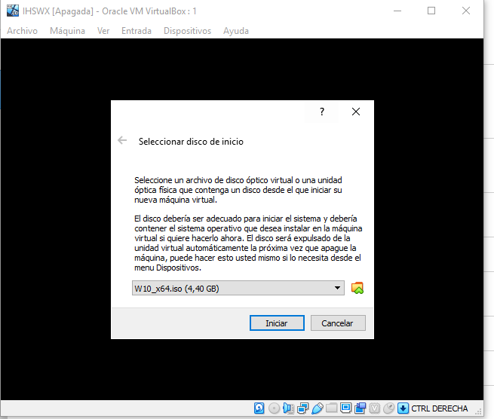

comenzamos configurando todo en español.
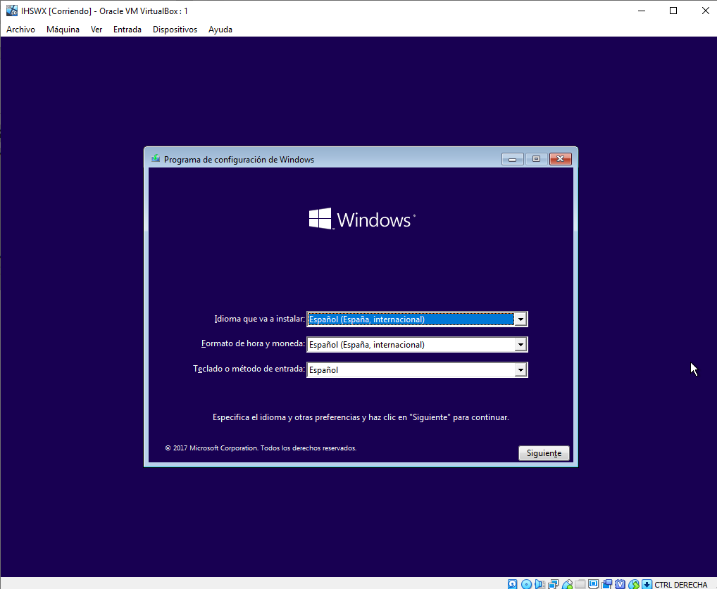

Instalamos la version w10 pro 64-bit
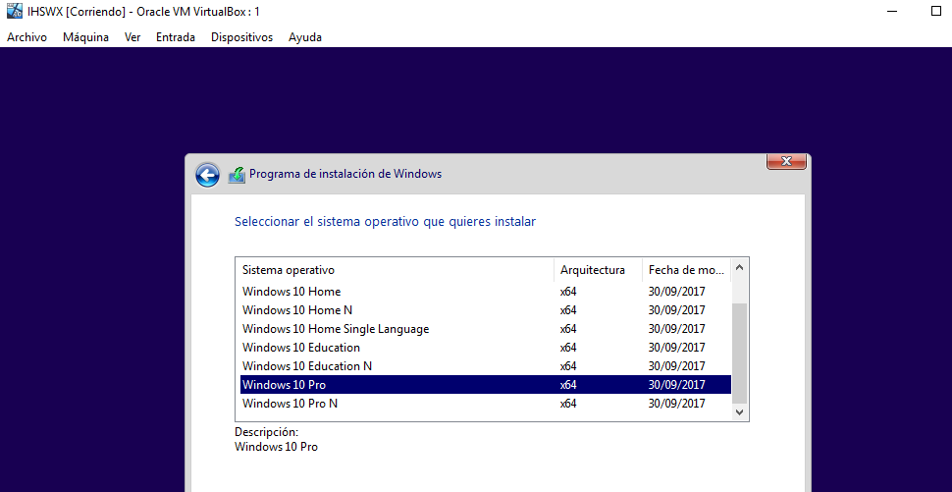
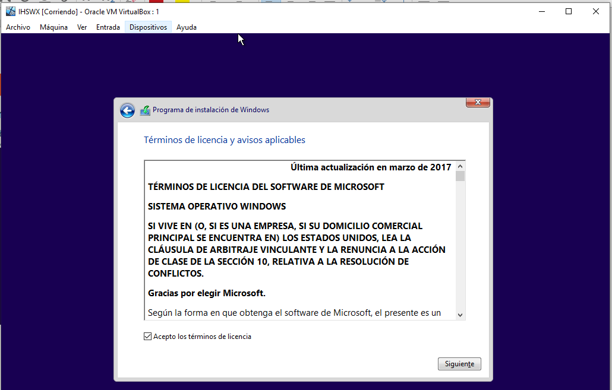

introducimos la region españa.
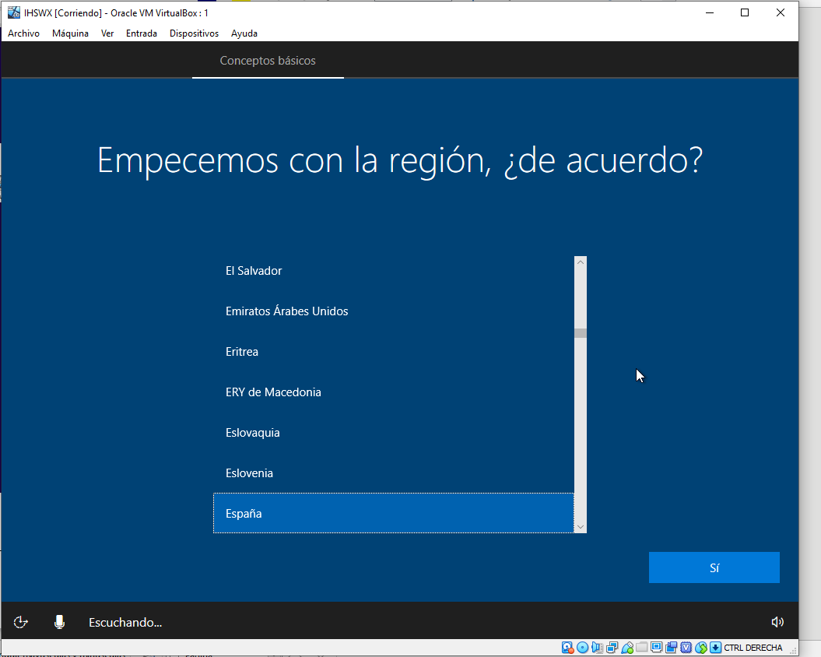

Creamos una cuenta sin conexión
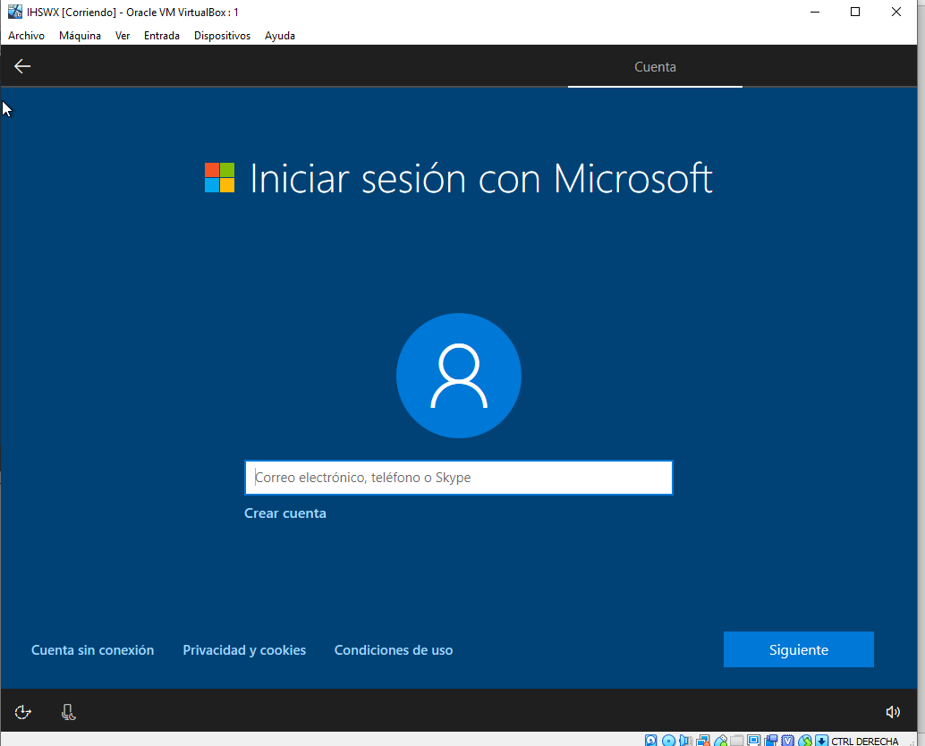

introducimos el nombre de usuario
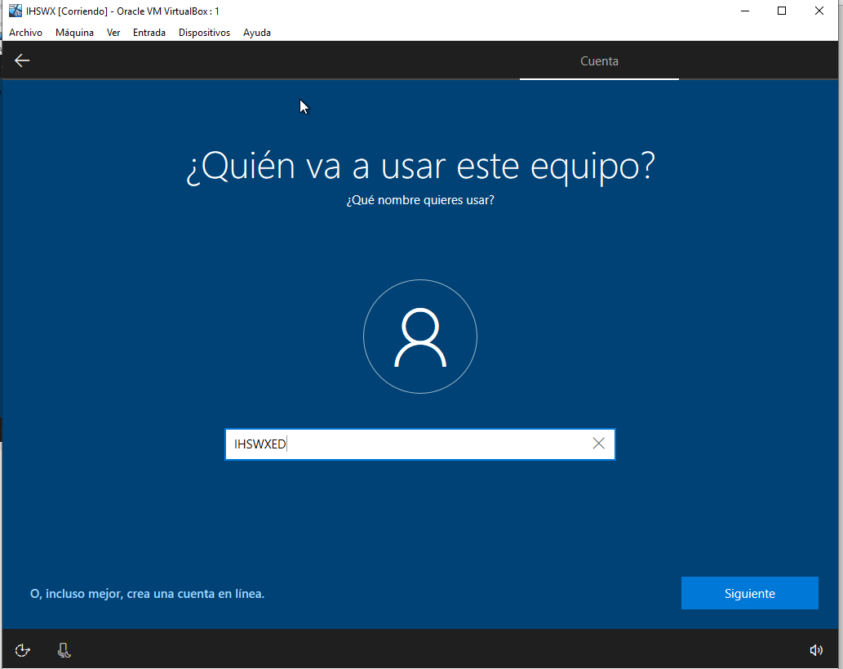

introducimos contraseña
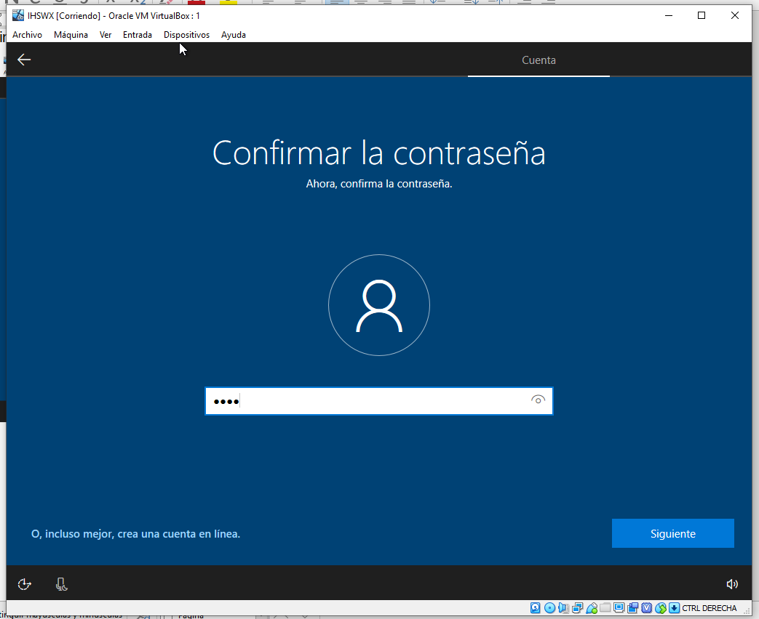

elegimos la configuracion recomendada de windows 10

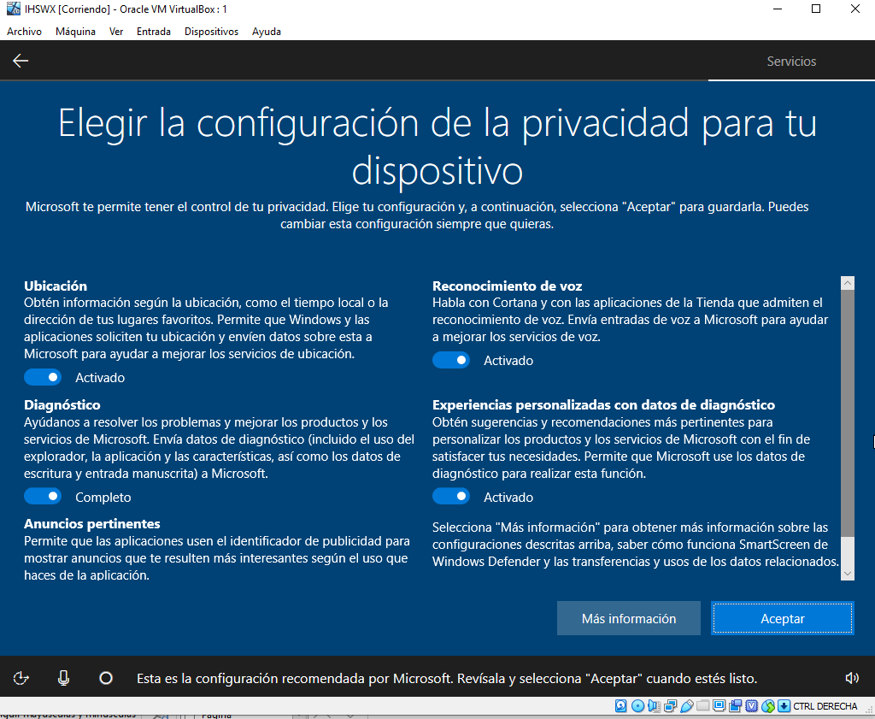

una vez instalado todo añadimos las west additions para que se nos vea a pantalla completa.
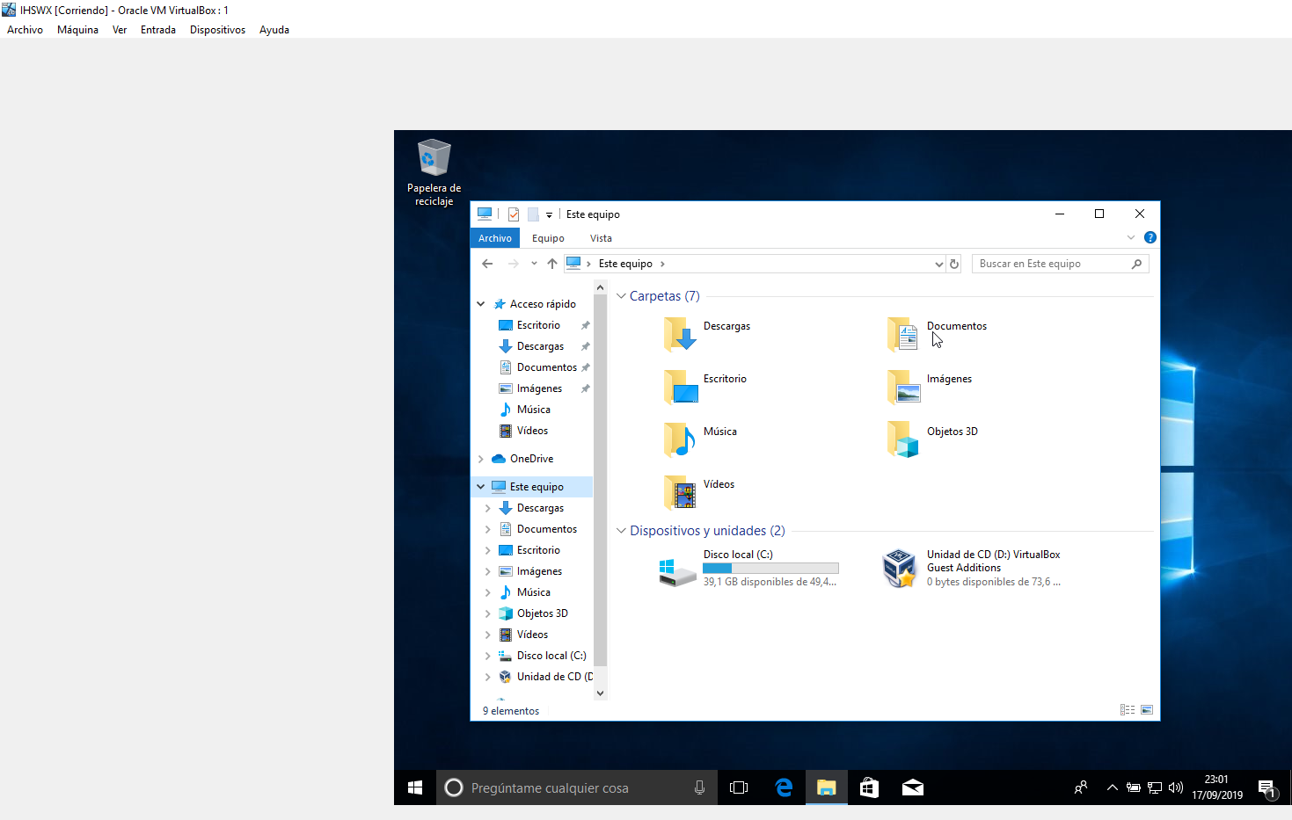

CONFIGURACION

Ahora nos pondremos a configurar el pc y lo primero que haremos sera cambiar la ip del servicio virtualizado la ip es 100 por encima de la maquina anfitrion con la misma mascara de subred y la misma puerta de enlace.

Cambio IP
Accedemos a la configuración TCP/ipv4

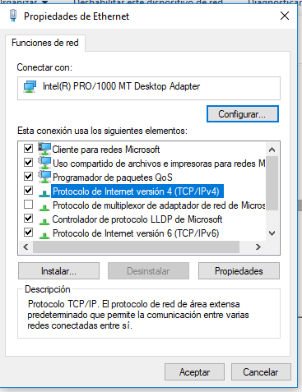

aquí están los valores antes indicados
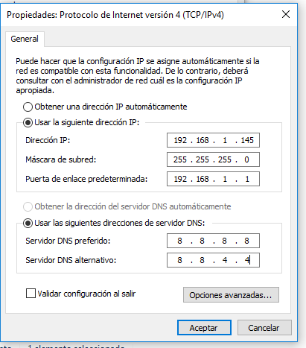

una vez configurada la red del servicio virtualizado si introducimos en el navegador la id del servidor vemos que podemos acceder a la pagina de apache por lo tanto funciona.

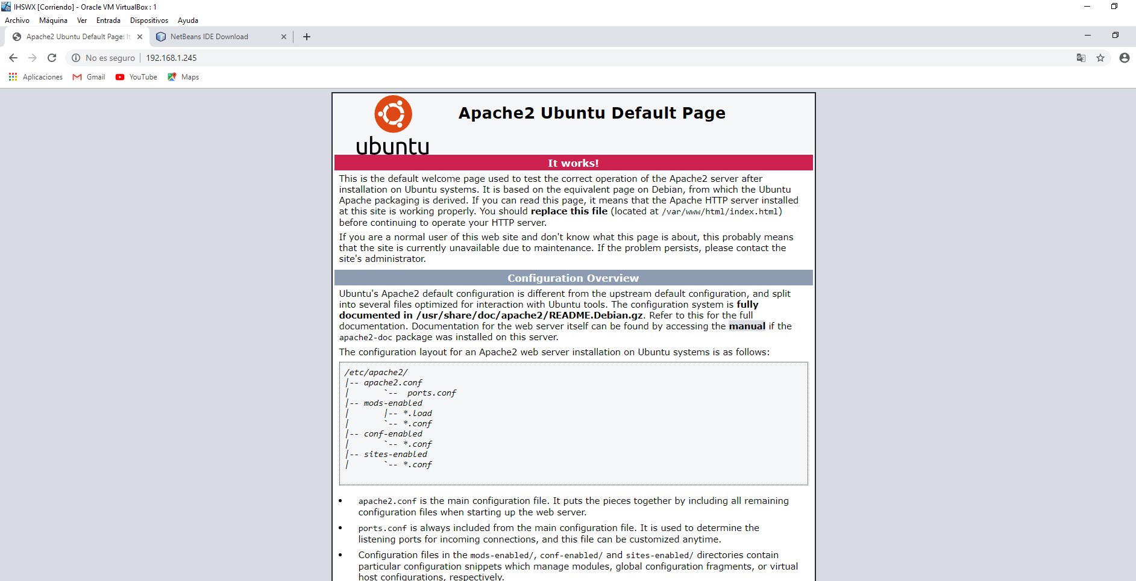

Creacion de usuarios
Continuamos creando un usuario administrador y un usuario usuario.

pulsando crtl+r nos saldra el menu ejecutar y escribiremos el siguiente comando netplwiz y accederemos a la creacion de usuarios.
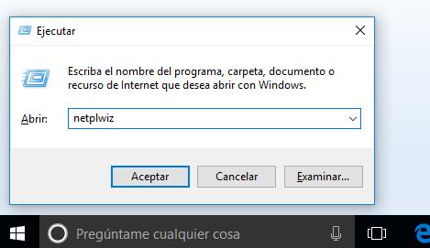

En la siguiente pantalla damos a agregar para agregar una cuenta nueva (vamos agregar una cuenta de administrador)

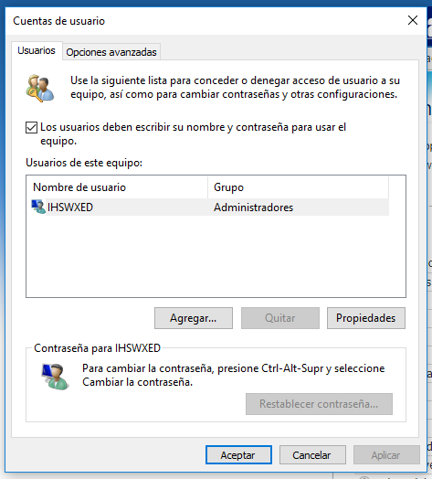

En el nuevo menu que nos aparece introducimos nuestras credenciales administrador y la clave paso.
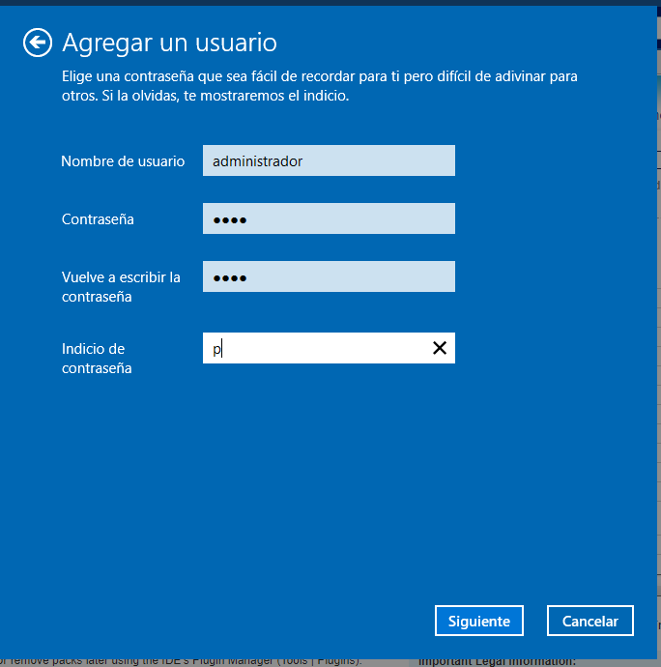

Ahora hacemos doble click sobre el usuario que hemos creado
que como vemos es cuenta de usuario(nosotros queremos crear una de administrador)
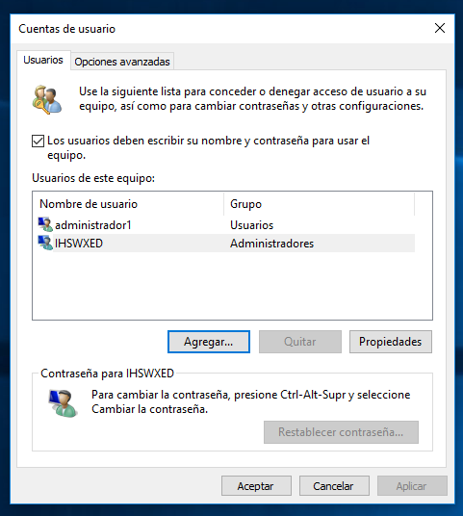

al hacer doble click en la pantalla anterior sobre el usuario que hemos creado nos dirige aesta pantalla que podemos elegir el tipo de usuario que queremos.

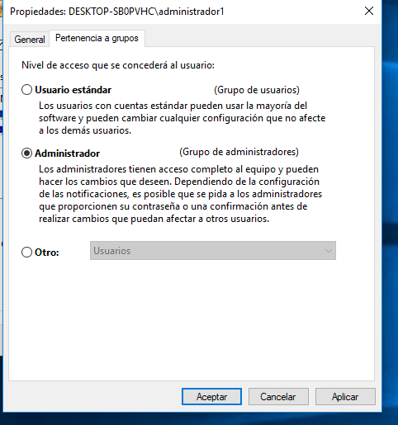

Como podemos ver ahora el usuario que habiamos creado ya es administrador.
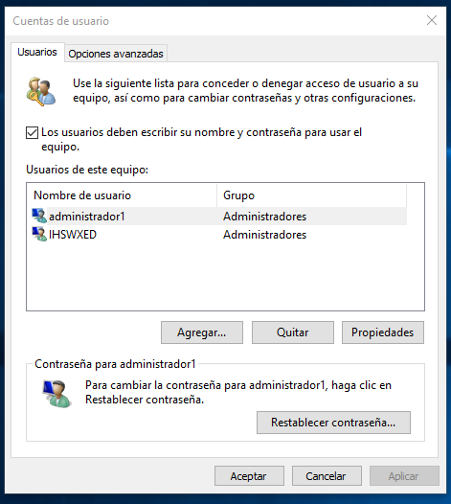

En la creación del usuario es igual a esta solo que el ultimo paso no es necesario pues cuando agregas el usuario y la contraseña por defecto te lo hace usuario normal en este caso creamos un usuario usuario con la clave paso.

Aquí estarian las dos cuentas creadas
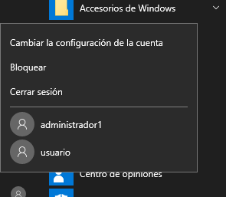

PARTICIÓN DEL DISCO DURO
Entramos en crear y formatear particiones del disco

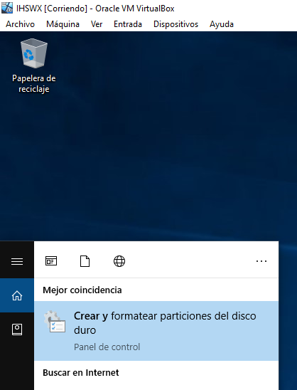

luego pinchamos sobre c y le damos a reducir volumen.
En nuestro caso reduciremos el C a150 GB y el D quedara en 350GB

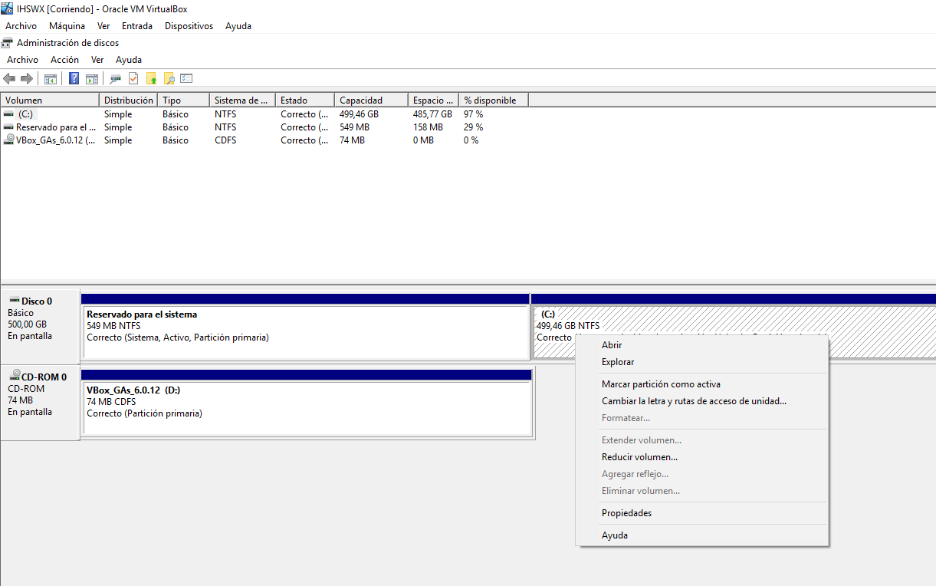

como podemos ver tenemos dos particiones una c de 157GB y una sin asignar todavia de 341GB.
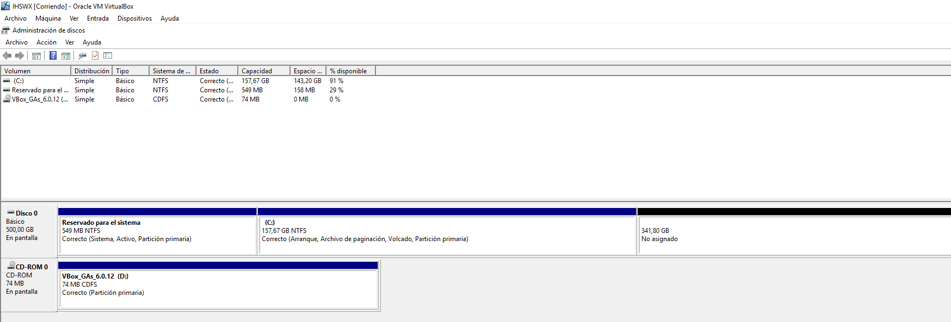

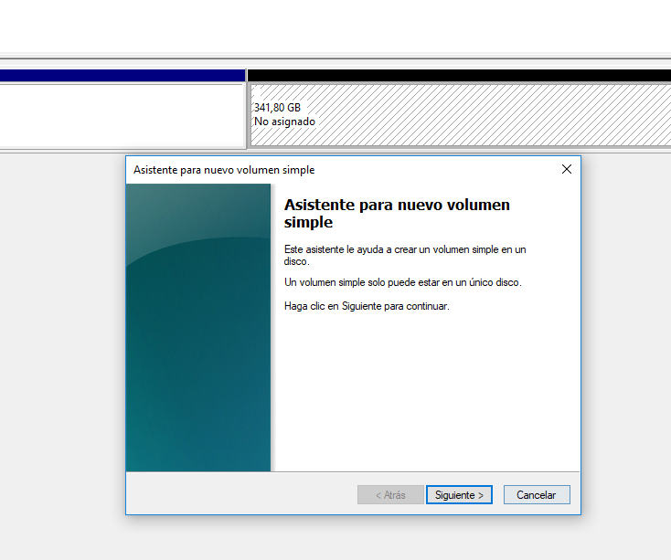
Le asignamos un nuevo volumen.

Asignamos una nueva letra
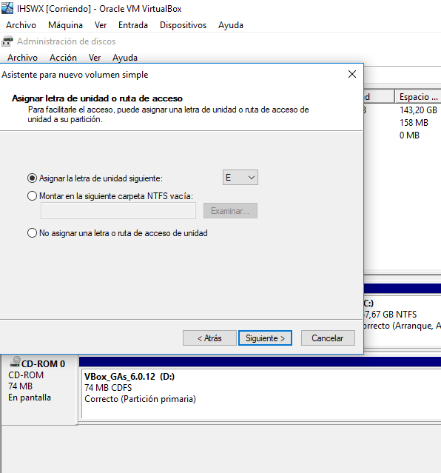

como podemos ver tenemos dos discos duros el C y el E con 140 GB y 350 GB respectivamente.
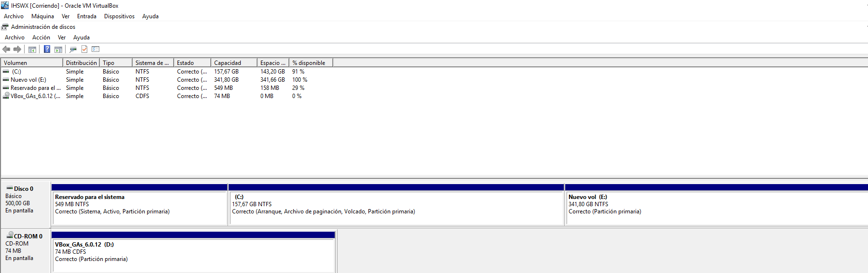

INSTALACIÓN DE ENTORNO DE DESARROLLO INTEGRADO(IDE) NETBEANS 11.1

Antes de instalar el netBeans 11 vamos hacer un breve repaso de lo que son los id de desarrollo y las funcionalidades del netBeans.

QUE ES UN IDE?

Un entorno de desarrollo integrado o entorno de desarrollo interactivo(IDE), es una aplicación informática que proporciona servicios integrales para facilitarle al desarrollador o programador el desarrollo de software.
Normalmente, un IDE consiste de un editor de código fuente, herramientas de construcción automáticas y un depurador. La mayoría de los IDE tienen auto-completado inteligente de código (IntelliSense). Algunos IDE contienen un compilador, un intérprete, o ambos, tales como NetBeans y Eclipse; otros no, tales como SharpDevelop y Lazarus.
El límite entre un IDE y otras partes del entorno de desarrollo de software más amplio no está bien definido. Muchas veces, a los efectos de simplificar la construcción de la interfaz gráfica de usuario (GUI, por sus siglas en inglés) se integran un sistema controlador de versión y varias herramientas. Muchos IDE modernos también cuentan con un navegador de clases, un buscador de objetos y un diagrama de jerarquía de clases, para su uso con el desarrollo de software orientado a objetos.

Que es netBeans?

NetBeans es un programa que sirve como IDE (un entorno de desarrollo integrado) que nos permite programar en diversos lenguajes.
El desarrollo de software se ha diversificado mucho basándonos en la cantidad de lenguajes que existen para la programación. Sin embargo, hay lenguajes que van imponiéndose como estándares, entre ellos tenemos a Java, PHP, HTML, C++, C#, Ruby.
El problema que se presenta a la mayoría de los programadores es contar con un entorno de desarrollo que sea completo, eficaz, fácil de usar y sea en lo posible gratuito. Todos esos requerimientos los podemos encontrar en NetBeans.
NetBeans es ideal para trabajar con el lenguaje de desarrollo JAVA (y todos sus derivados), así como también nos ofrece un excelente entorno para programar en PHP. También se puede descargar una vez instalado NetBeans, los complementos para programar en C++. La IDE deNetBeans es perfecta. Tiene un excelente balance entre una interfaz con múltiples opciones y el editor puede autocompletar nuestro código.

INSTALACIÓN DE NETBEANS 11.1 + JDK 12

Lo primero que haremos es descargar el java jdk 12 para poder instalar el netbeans 11 para ello vamos a la pagina oficial de oracle para descargar el JDK 12.

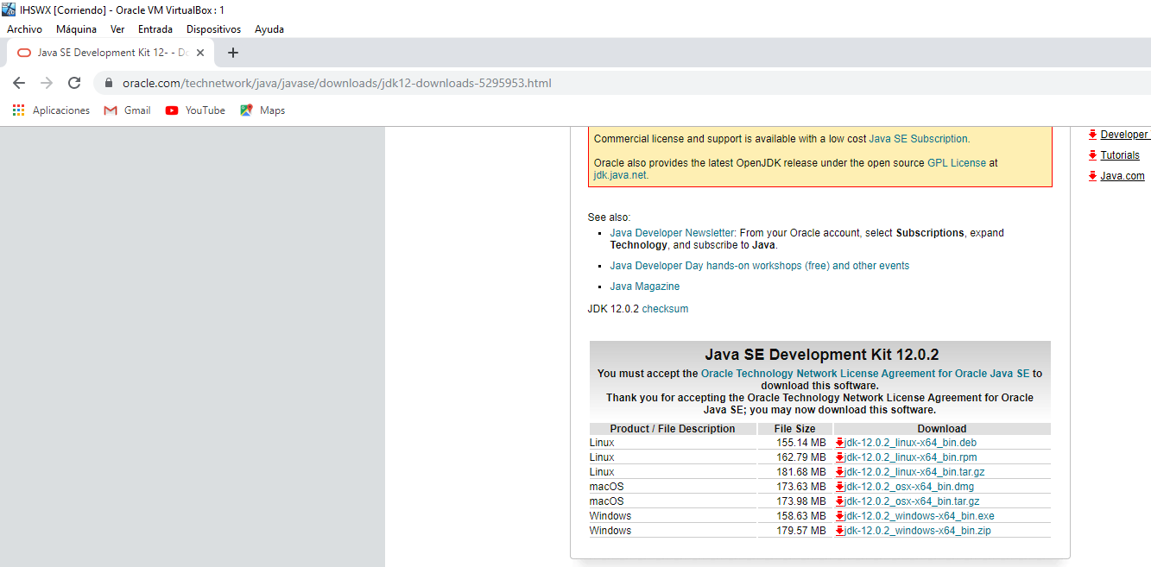
descargamos el ejecutable para windows10 64-bit
una vez descargado lo ejecutamos como administrador y empezamos la instalación.
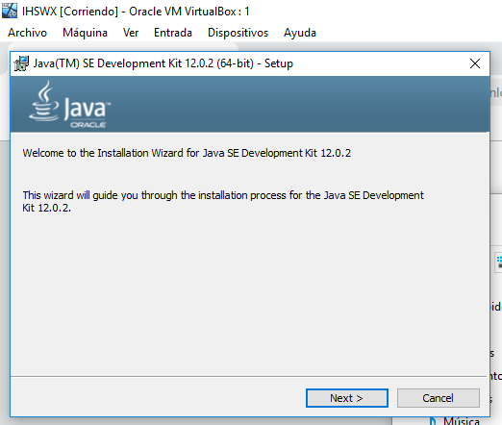

Una vez instalado el paquete de JDK 12 descargaremos he instalaremos el netbeans 11.1, para ello ponemos netbeans 11.1 en la barra del navegador
Pinchamos en descargar
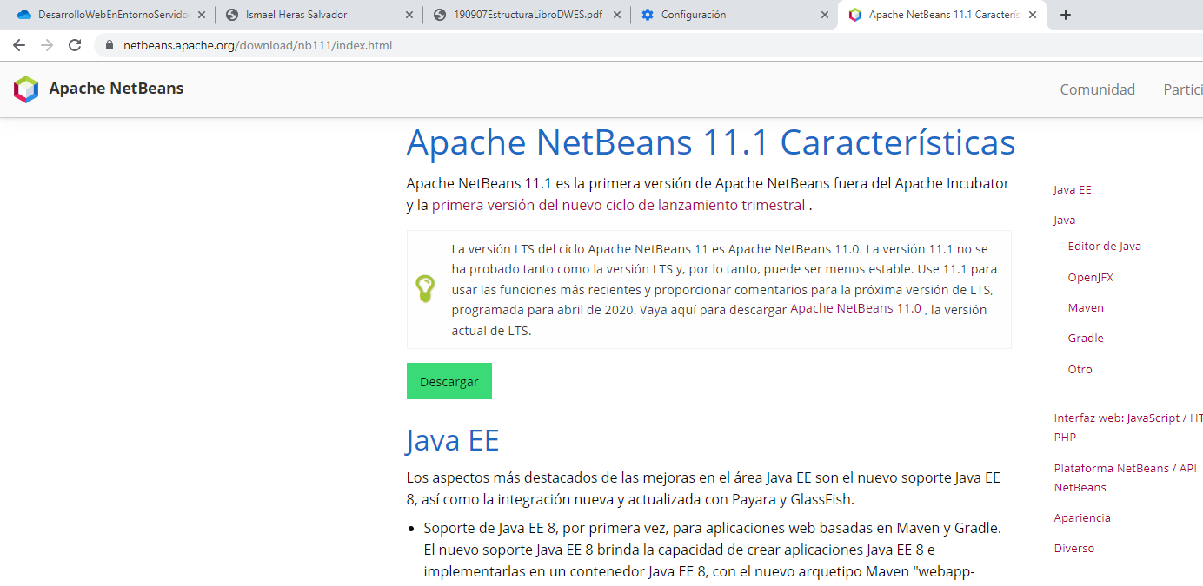
descargamos la version para nuestro SO.
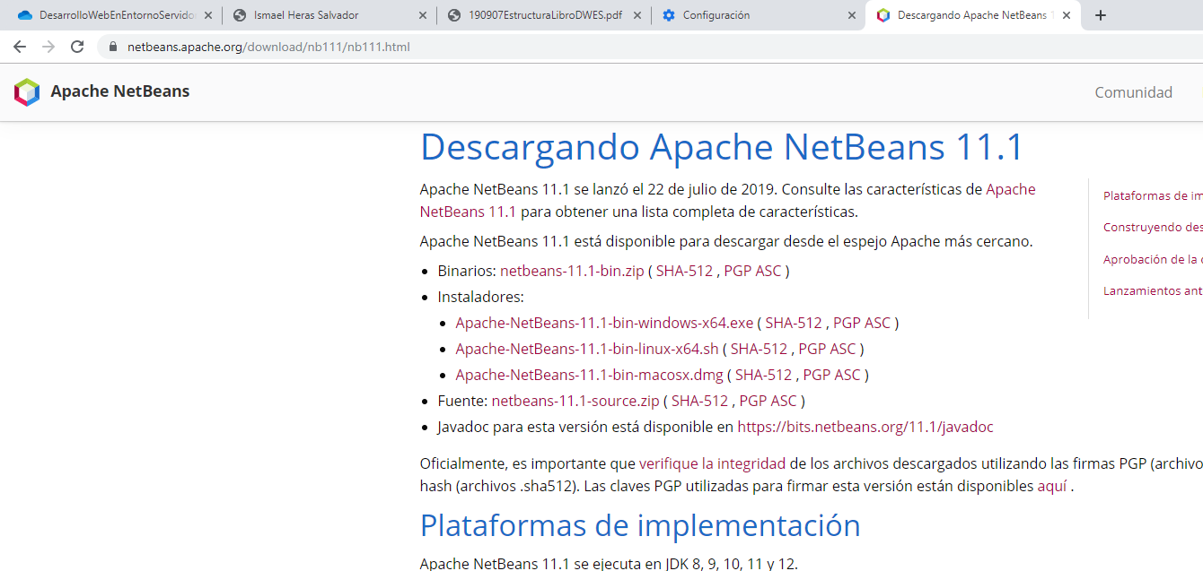

Una vez descargado el ejecutable le damos a ejecutar

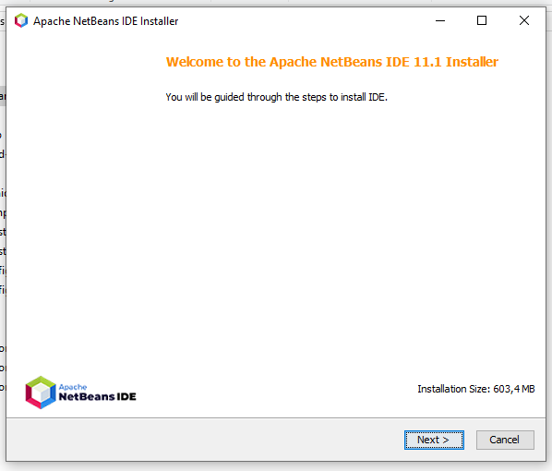

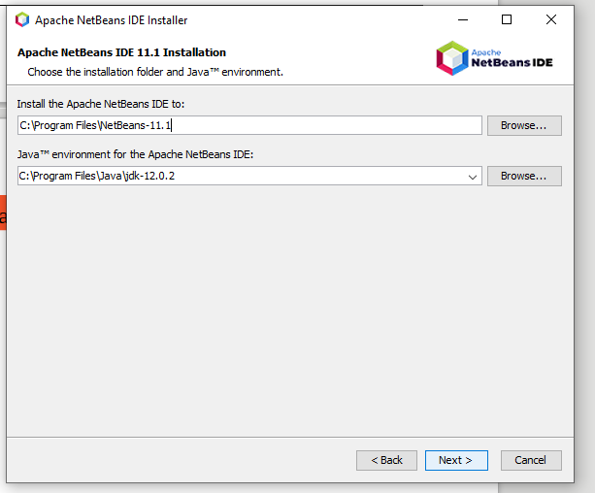
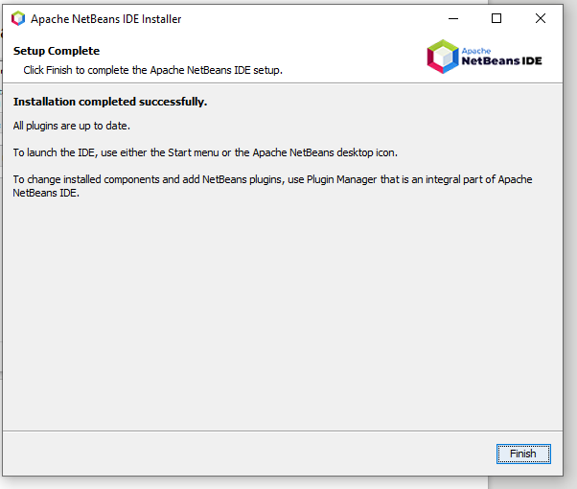
le decimos donde instalarlo y continuamos.
Y ya tendríamos nuestro IDE instalado y listo para usarse solo quedaría la configuración del IDE que la veremos continuación

CONFIGURACIÓN DE NETBEANS 11.1

Lo siguiente que haremos es configurar nuestro IDE ya que tiene tantas funcionalidades y plugins para instalar que mencionaremos los mas básicos para poder trabajar mejor con los lenguajes de programacion que vamos a utilizar.

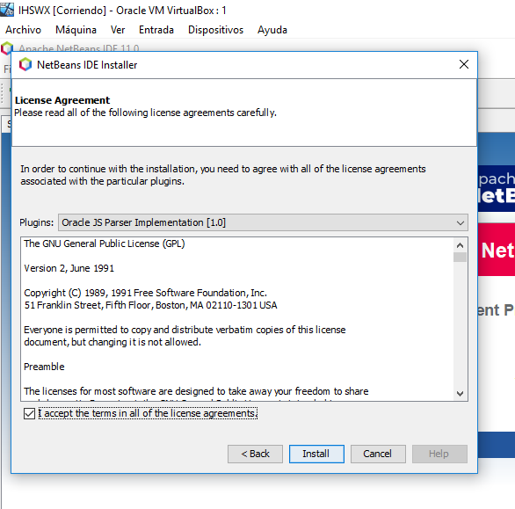
Primero aceptamos he instalamos la licencia para instalar plugins

nos vamos a la pestaña tools y a plugins y seleccionamos los que tenemos instalados y los activamos (activaremos el HTML/JAVASCRIPT, PHP, TOOLS Y BASE IDE).
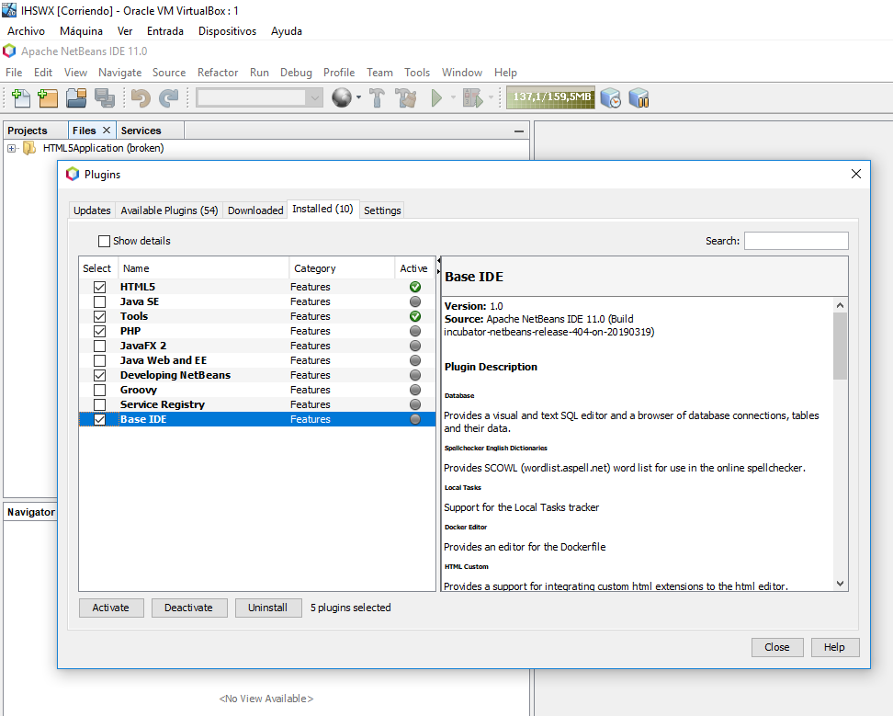

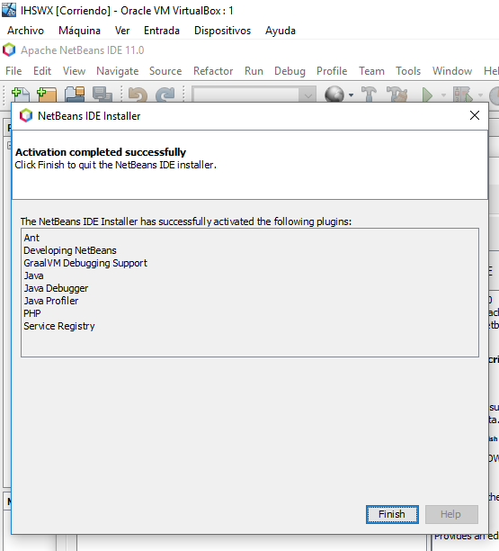

Si pinchamos en available pluging podemos ver los que hay disponibles para nuestro IDE yo instalare como ejemplo dos que utilizo el primero es el emmet que nos ayuda con el código HTML en el auto-cierre y nos hace la vida mas fácil.

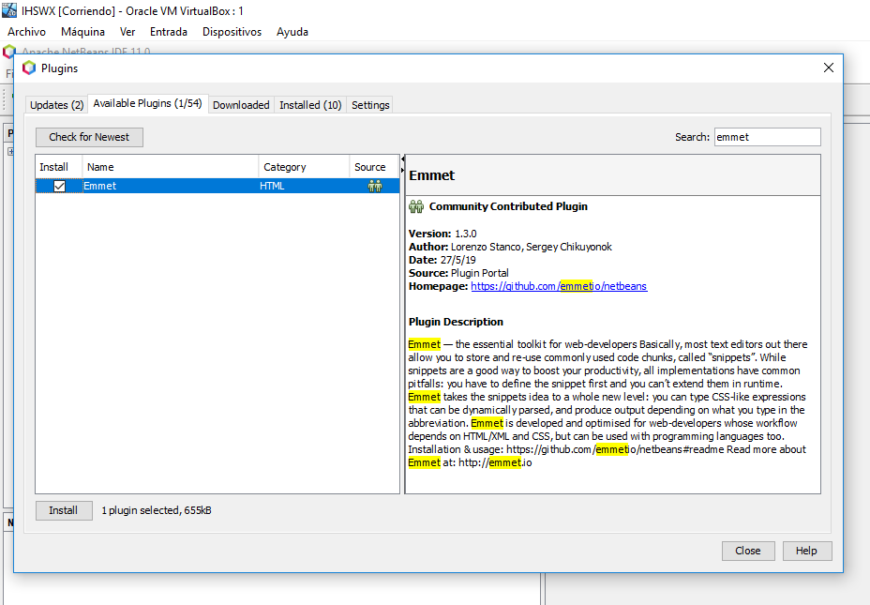

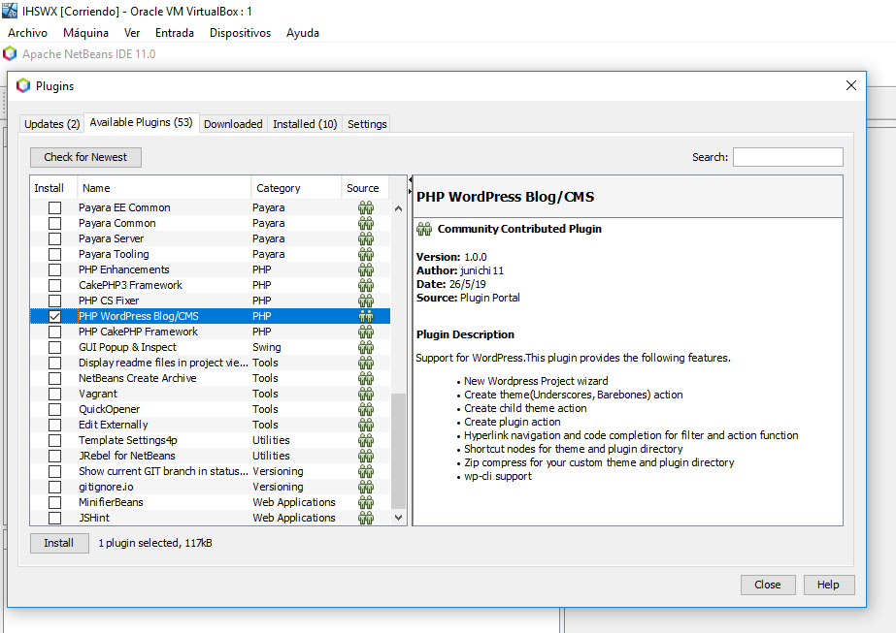
El siguiente plugin que instalare es el de WordPress PHP. Ya sabemos que WordPress es un cms mundial mente conocido, pues este plugin nos ayuda a desarrollar proyectos cms, tan solicitados en la actualidad.

Si vamos a tools y después a options nos encontramos con este panel que se pueden modificar muchas cosas.
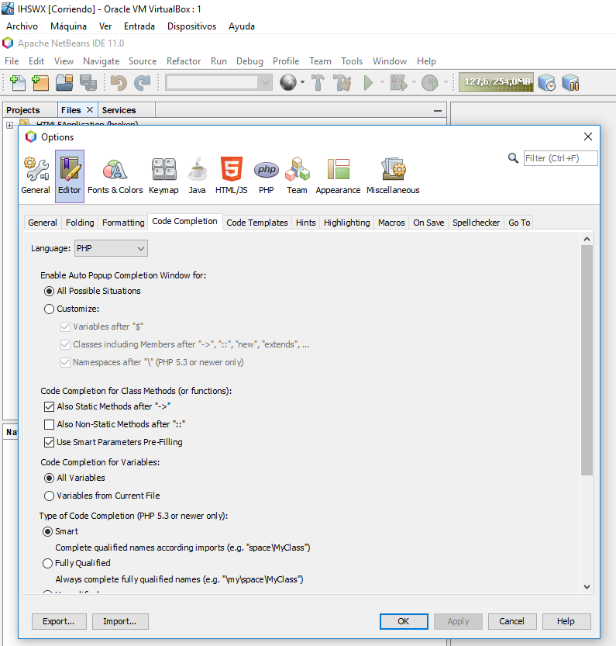
Si entramos en code completion y seleccionamos el lenguaje que queramos (yo en mi caso seleccione PHP) podemos customizar el auto completado de código y nos va a ser muy útil para agilizar nuestra escritura de código.

Si vamos a tools y miscellaneus podremos personalizar las fuentes y los colores de nuestro codigo.
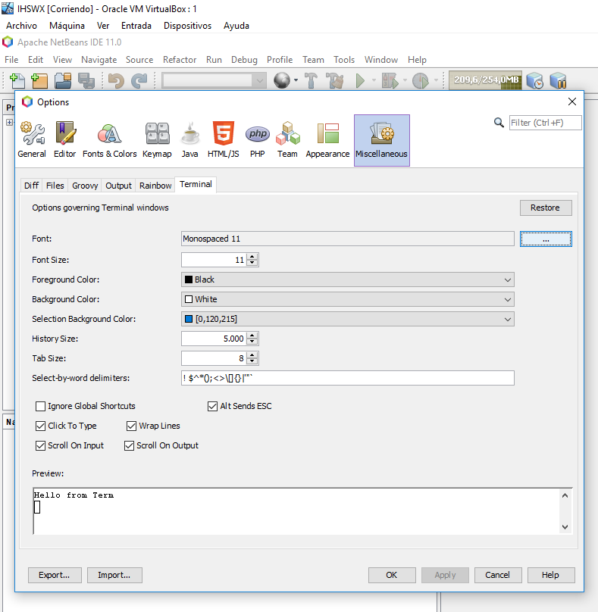

Tambien podremos configurar en tools mas profundamente los lenguajes que mas soporte tiene este IDE que son JAVA PHP y HTML/JACASCRIP.
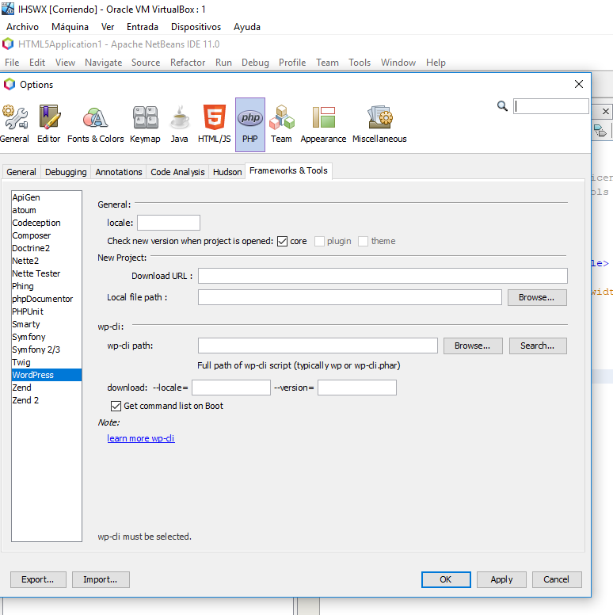

Y con esto tenemos todo listo para utilizar nuestro IDE
podríamos decir miles de cosas mas pero entonces nunca acabaría la guiá , solo hemos echo unas pocas cosas de lo que esta potente herramienta es capaz de hacer.

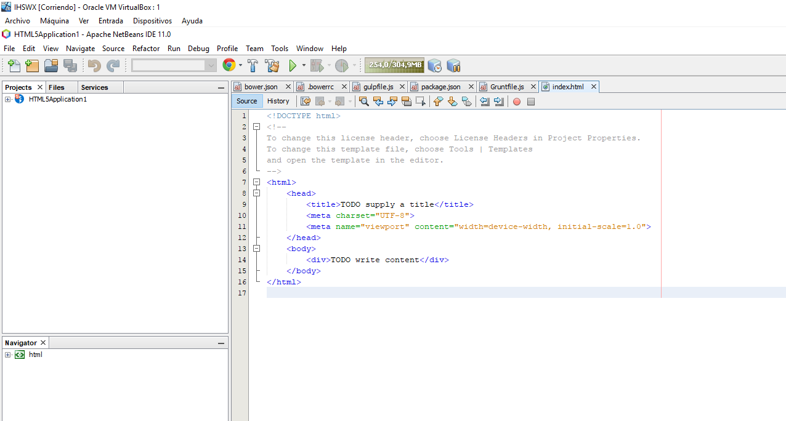

Conectar el netbeans con el servidor

Nos vamos a crear un nuevo proyecto y creamos un proyecto php remote server
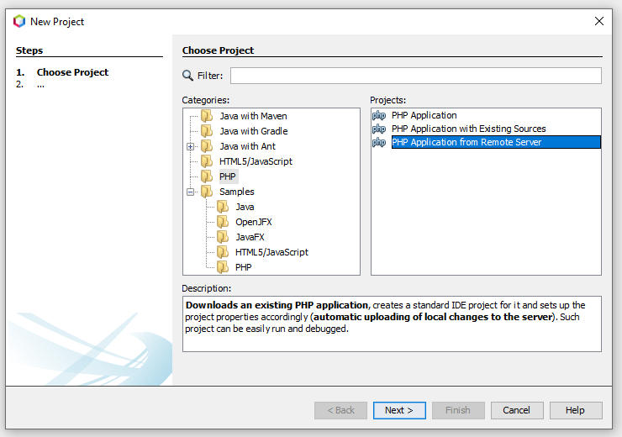

seleccionamos el nombre del proyecto, donde lo vamos a guardar en local la version de php que vamos a utilizar (en nuestro caso la 7.3) y la codificación UTF-8 y le damos a siguiente.

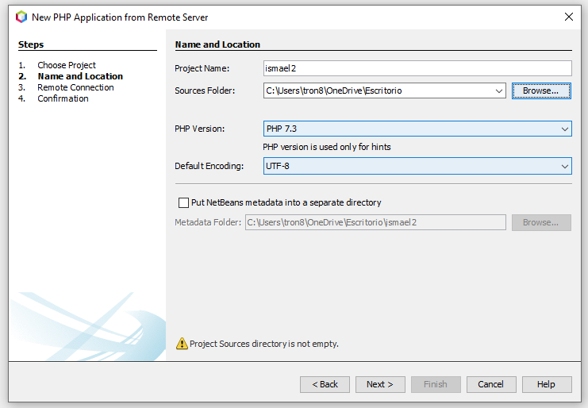

Aquí seleccionamos la ip del servidor el archivo donde empezara a cargar
y entramos en configurar una conexión remoto.
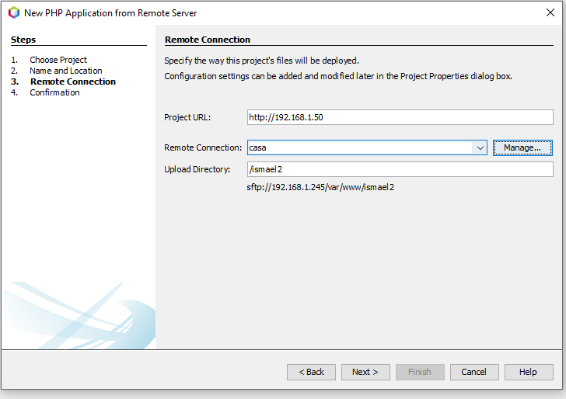
Le damos un nombre a la conexión y elegimos sftp
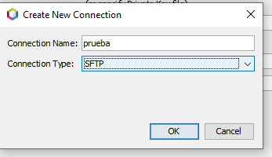

en esta ventana pondremos el host name que es la ip del servidor el usuario que nos queremos conectar y la clave y en intial directory pondremos la ruta donde entrara por defecto por ultimo le damos a text conection y si dice ok le damos a siguiente.

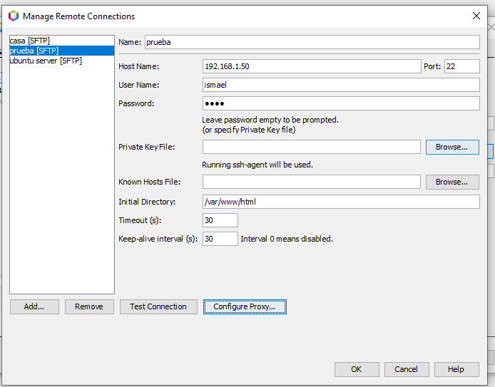

Después de la siguiente pantalla le daríamos a finish y ya tendríamos conectado nuestro netbeans al nuestro servidor, y cuando modifiquemos un archivo en el netbeans también se modificara en el servidor y en local.

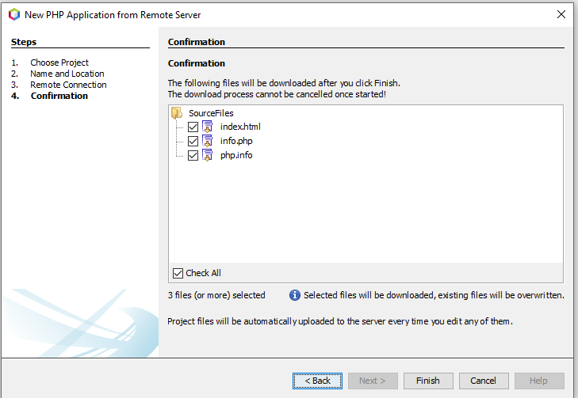

FILEZILLA

¿Qué es FileZilla?
FileZilla es el nombre de un programa, de un software de vital importancia para las compañías que necesitan alojar y compartir archivos en Internet. Se trata de una herramienta pensada para aprovechar los protocolos FTP, lo que permite la descarga y el envío de archivos a gran velocidad a través de un servidor dedicado o compartido.
Es un software de código abierto, lo que implica que su descarga es totalmente gratuita y que incluso puede modificarse para ajustarse a las necesidades de cada consumidor, siempre y cuando no se haga con fines lucrativos. Por su nombre, son muchos los que lo relacionan de un modo u otro con Mozilla, pero ambos tienen procedencias completamente diferentes.
Con el paso de los años, y con numerosas actualizaciones, este cliente ha implementado la compatibilidad con protocolos más modernos y seguros como SFTP, lo que permite el cifrado de toda la comunicación para evitar la intervención de los datos y su monitorización por parte de terceros. Además de eso, ofrece la posibilidad de conectar con servidores remotos usando VPN.
Una herramienta completa y gratuita que se usa en muchísimas empresas debido a su versatilidad y utilidad. FileZilla es una plataforma que nació con el mero fin de facilitar el almacenamiento de ficheros para su posterior uso en servidores a través del protocolo FTP, pero con el tiempo se ha convertido en un software casi imprescindible para realizar numerosas gestiones online.

Para qué sirve FileZilla
FileZilla sirve, por encima de todo, para que un ordenador o dispositivo pueda conectarse a un servidor web. Eso es lo primero que hace, sin embargo, su especialidad es el FTP, lo que indica que se trata de algo orientado a compartir archivos, sea almacenándolos en dicho servidor o descargándolos del mismo.
Para las empresas es algo casi imprescindible, sobre todo para aquellas que se aprovechan del teletrabajo para tener trabajadores repartidos por distintos puntos de la geografía. Gracias a este, se pueden compartir todo tipo de documentos, alojándolos en un lugar seguro y disponibles para todos los usuarios que tengan acceso a este. Esto hace que la transmisión de archivos sea mucho más cómoda y, por tanto, no haya problemas para la coordinación de los distintos equipos a la hora de trabajar en conjunto.

Instalación de filezilla
Primero vamos a la pagina oficial de filezilla. Y damos en descargar el client.
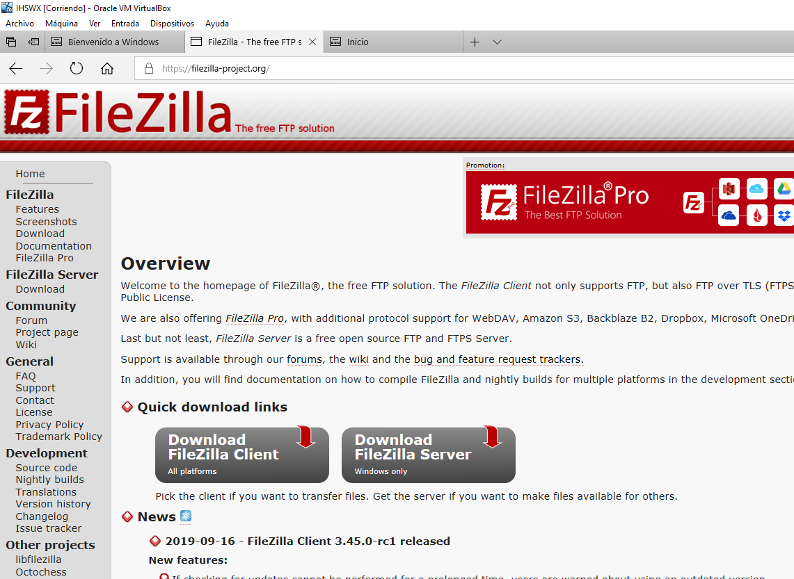

Y comenzamos la instalación
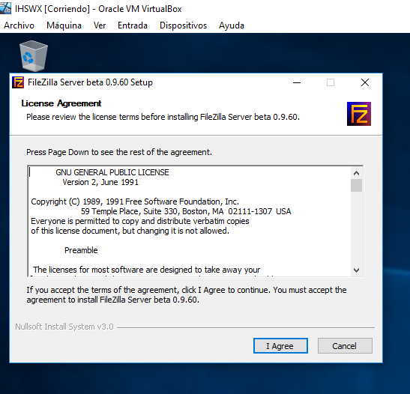

para terminar la instalación.

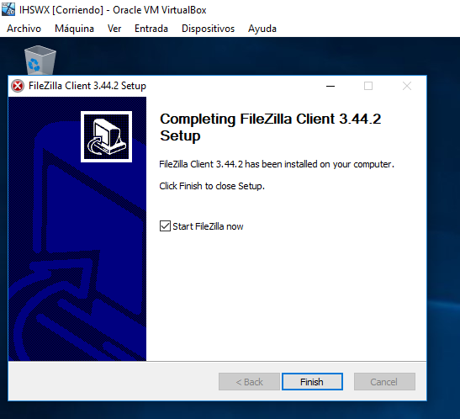

Y ya tenemos el filezilla listo para usarse.
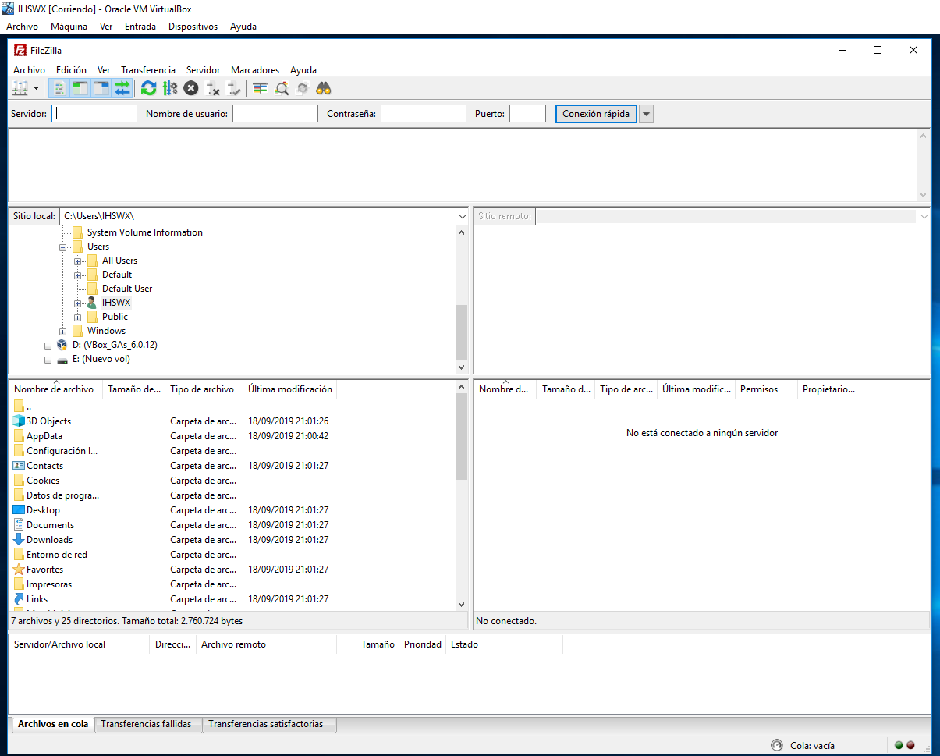
Y con esto hemos terminado la guiá de la instalación del filezilla.

Configuración de filezilla
Si nos vamos a archivo y después a gestión de sitios se nos despliega esta ventana, en esta ventana pondremos la ruta del servidor que queremos enlazar con nuestro cliente y le pondremos un usuario y contraseña.

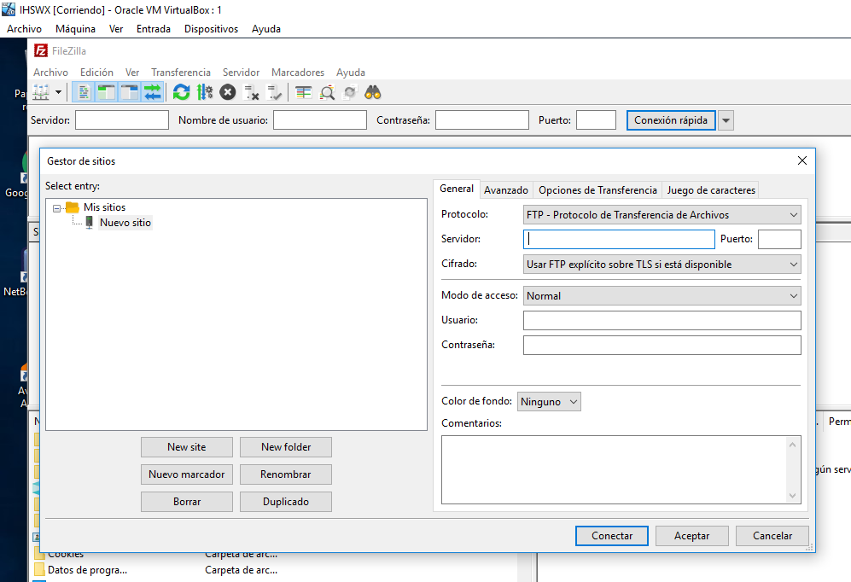

Tambien tenemos una opción de buscar archivos
en el servidor y luego archivo remoto, con esto podemos buscar cualquier archivo.
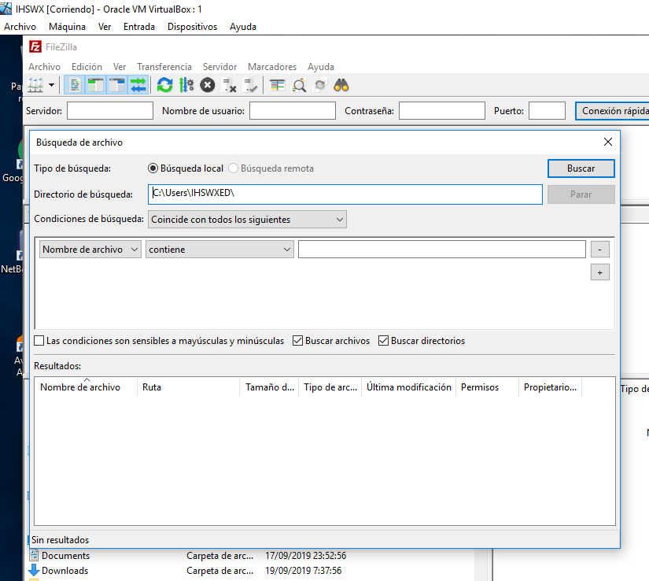
Con esto damos terminada la configuración del filezilla y de la documentación general.

